**新竹縣內思工業高級中等學校附設國中部**

**學生輔導手冊( 114學年入學適用)**

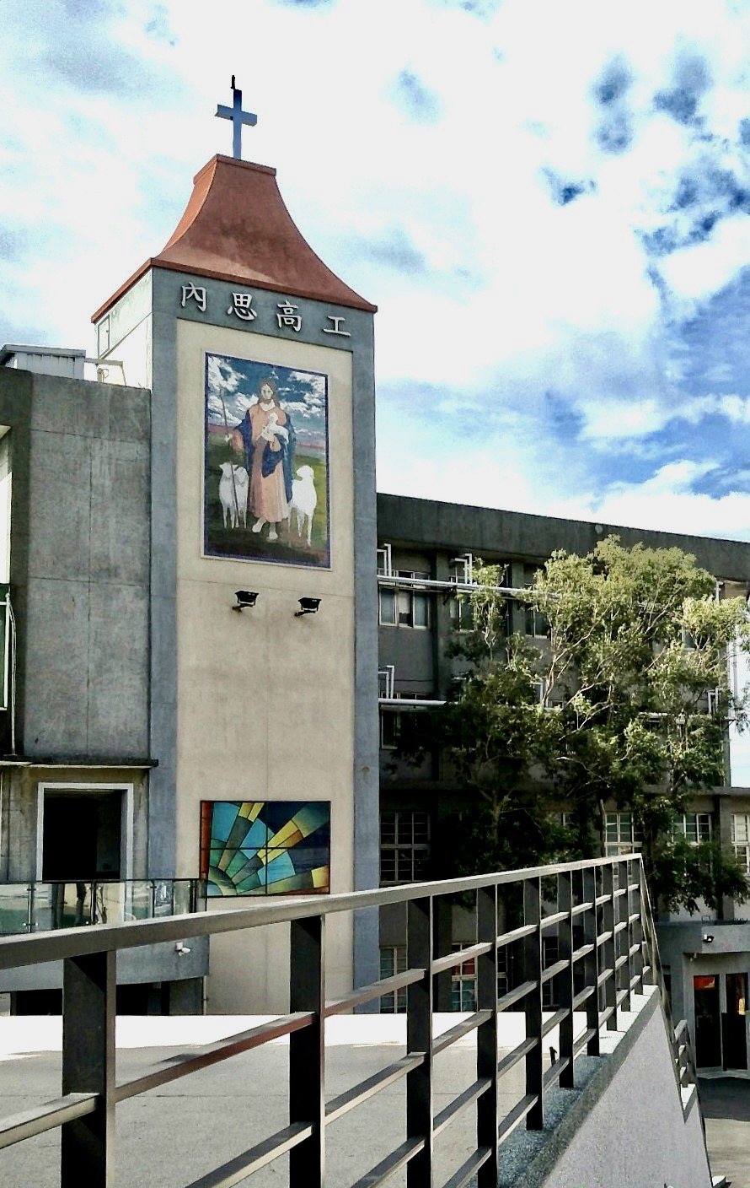

**目 錄**

**一、內思高中校訓、目標與願景------------------------------------------------01**

**二、內思高中校史----------------------------------------------------------02-03**

**三、內思高中校歌、天主經、在光明中行走---------------------------------04-05**

**四、學務處---------------------------------------------------------------------06**

**(一)生活作息實施要點--------------------------------------------------07-09**

**(二)學生服儀規定-------------------------------------------------------10-11**

**(三)學生獎懲規定-------------------------------------------------------12-16**

**(四)學生銷過實施辦法--------------------------------------------------17-18  
(五)校園安全檢查規定--------------------------------------------------19-28**

**(六)請假辦法暨相關規定------------------------------------------------29-30**

**(七)校內行動電話管理辦法-------------------------------------------------31**

**(八)生輔組宣導資料-----------------------------------------------------32-41  
(九)教師輔導與管教學生辦法--------------------------------------------42-53  
(十)性別平等教育實施規定--------------------------------------------------54  
(十一)校園性別事件防治規定--------------------------------------------55-63**

**五、健康中心----------------------------------------------------------------64-67**

**六、總務處----------------------------------------------------------------------68**

**七、輔導室----------------------------------------------------------------------69**

**八、圖書館利用與簡介-----------------------------------------------------------70**



校訓

正確、精密、正常、創造

**目標**

培養獻身為他人並與他人生活的青年

*Men and Women for others. Men and Women with others*

**願景**

以明辨求更

積極創新的依納爵精神

激勵學生追求卓越

進而獻身服務社會

*With the attitude of vigorous creativity,*

*anchored in Ignatianspirit of discernment and Magis*；

*to stimulate students to pursue excellence,*

*and to commit themselves for the good of the society.*

內 思 高 中 校 史

本校於民國24年原創於安徽蕪湖，由天主教耶穌會西班牙籍會士所創設，由於大陸政權更迭，耶穌會士被迫離開大陸。民國42年，倪永祥神父、桑朗度神父等耶穌會士來台，首先到達新埔，眼見鄉下農家子弟，多半家貧無力升學，認為台灣若想擺脫貧窮，必先從工業教育著手，於是倪永祥神父著手興學。民國43年雅讓修士來台，與榮亞那修士等籌劃「內思」在台復校事宜，首先籌設夜間補習班於新埔天主堂現址，並請陳俊樓先生擔任復校首任校長，學生共25人，每晚6時半至10時半上課。

民國45年，由於地方人士的熱心奔走，乃覓得現址四座里之荒地，先蓋平房一棟，作為工廠實習之用，而學科上課，則仍在新埔天主堂。

民國46年敦請陳燠堂先生擔任校長，民國47年9月立案為中級工業職業補習學校，同時搬入四座里上課，開學典禮有學生80人。49年擴建校舍一倍，51年又建造四層行政大樓(目前為教務處、總務處及會議用途)。52年興建學生宿舍(目前為圖書館)。

民國54年升格為五年制高工，設電工、機工兩科，同時將兩層教室大樓加建為三層，並添購校地增建運動場。

民國57年改制為三年制高工。由於西德政府的慷慨解囊，天主教慈善會的熱心籌款，以供實習工廠及機器設備之用。於民國58年8月本校增建三層機工大樓一棟，兩層電工大樓一棟，以及三層教職員宿舍一棟(目前為學生宿舍)。同時天主教慈善會還派了兩位技術人員，以協助本校培養技術人才。

民國60年9月正式成立內思進修補校，設立機工、電工兩科。民國62年動土興建電子大樓(目前為實習大樓)，9月進修補校增設電子自動控制科，由於學生人數日益增加，64年增建二層電子實習工場一幢，並添購電子自動控制教學設備，由天主教會全額補助，引進西德最新設備，民國68年由耶穌會會士陳禮耕神父擔任校長，同年12月8日動土興建銘德堂，於71年3月28日落成。

為了因應時代潮流，71年9月控制科日校開始招收女生。民國73年4月24日破土興建「厚德樓」，74年6月16日落成，七十五年電工科、電子自動控制科分別改名為電機科、控制科。有鑑於資訊時代來臨，面對此資訊工業發展的需求，於民國79年8月增設資訊科。本校除技術培育外也注重體育運動，於民國86年完成運動場整建，從運動過程培育團隊合作精神。

因應時代的需求，民國88年8月將控制科改制為電子科，並增設機電科，同時著手推動將機械科電腦化。

同年8月1日，奉獻內思長達二十幾年的陳禮耕校長神父退休，由黃培聲老師代理校長職務。除延續陳神父辦學各項使命外，延聘校內外人員，啟動校務發展委員會，推動乙級技術士證照，檢視並完成民國65年至78年之部分建築執照登記，並於民國89年提出綜合中學與國中部學制轉變構想，積極推展校務。

民國90年2月1日，董事會延聘原國立竹東高中校長吳勝國正式接任本校校長一職。這項任命開啟了耶穌會和非天主教友間合作關係的新紀元。吳校長到任後積極推動校務，以「技術水準，人文素養」為方向，90年12月機械科完成電腦繪圖檢定場地。改善圖書館周邊工程，同時修繕廁所工程。91年10月將原教職員宿舍改建可供20位學生住宿之房間，供遠道學生住宿，92年1月完成會議室、視聽教室、校史館改建、全校各教室e化等工程。

民國94年2月1日由教務主任羅名峯兼代校長職務，是年8月1日真除正式接掌校長職務，仍然堅持純工科的悠久傳統，繼續朝精緻高職的方向邁進，為精進學校教學與行政效能，首度以校務工作研習方式，由下而上收集建言，辛勤耕耘，努力付出，為社會為國家培育優良的中堅技術人才。

民國98年8月1日董事會聘任磐石高中總務主任柯禎祥接任校長，秉持神父、修士當初創校的精神，由董事長帶領訂定學校願景，並以「愛心、關懷、尊重」作為教育的共同目標。為改善學生的生活和學習環境，全力綠化和美化環境，全面提昇教室e化設備，改善圖書館環境。為迎合時代的需求，展開全面課後輔導，提昇學生的對外競爭力。因應學生多元學習需求規劃，民國101年成立多媒體設計科。

民國102年8月1日，董事會延聘任本校校友湯誌龍博士接任校長，以「耶穌會中華省學校畢業生的特質」為藍本，秉持校訓：「正確、精密、正常、創造」，以「專業、關懷、 服務、創新」為核心價值，作為本校教育活動推動與學校行政執行的準則。以「簡化、透明、效率、分享、感動」，為行政服務的指導原則。期能在：「學生愛校、校友榮譽、教師志業、社群服務、績效展現、品德涵養」等六大方向展現成效。建置「發揮個人卓越智能，培養終身學習能力、愛人愛己、重視道德信仰與社會正 義」之友善學習校園，以傳承依納爵精神永續經營。

民國102年起展開校園美化，103年增設網球場，105年7月啟用由校友捐贈經費改建之新校門。至民國110年期間除持續更新各科實習設備外，也陸續改善普通課程之實驗設施與設備。

民國107年申請增設國中部，於108學年度核准招生，同年申請綜合高中並於109學年度核准招生。本學年度現有學生高職部機械、電機、資訊、電子、多媒體設計科等五科、綜合高中部及國中部等，全校共30班，學生人數1100人。

內 思 高 中 校 歌<https://drive.google.com/drive/folders/1X2zwLPIR1dTMVYx2mSMRtG7gZoAqG7wY?usp=drive_link>

**類 幸 福 於 無 疆**

**天主經***The Lord's Prayer*[***https://youtu.be/KvYHsOWG0SM?si=jQfRIjCCJiY02TCb***](https://youtu.be/KvYHsOWG0SM?si=jQfRIjCCJiY02TCb)

我們的天父祢在天上

願祢的名受顯揚

願祢的國來臨

祢的旨意奉行在人間如同在天上

求祢今天賞給我們 所需要的日用食糧

求祢寬恕我們的罪 如同我們寬恕別人

不要讓我們陷於誘惑 但救我們免於兇惡

阿們

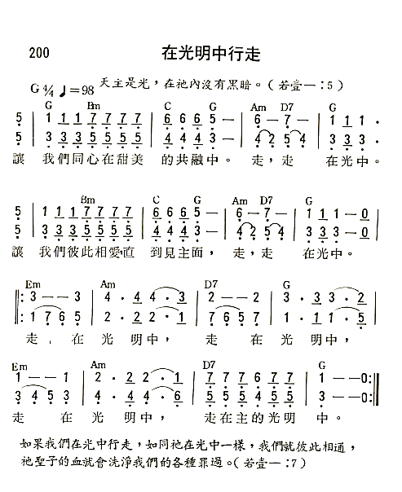**在光明中行走** [***https://youtu.be/DH9na9TpY14?si=I7TX2Dv98i5dLvX0***](https://youtu.be/DH9na9TpY14?si=I7TX2Dv98i5dLvX0)

學生事務處工作簡介

學務處設有學務主任、訓育組、生活輔導組、體衛組、健康中心。

分別為：

學務主任：楊敬國老師

訓 育 組：呂宇芯老師

生活輔導組：王大偉老師

體 衛 組：游政達老師

健康中心：謝于婷護理師（隸屬體衛組）

幹事兩位：古佳立小姐、黃玉琴小姐。

**各組工作概述：**

**訓育組**：全校學生各項活動，例如：新生始業式、開學典禮、休業典禮、畢業典禮、綜合課程活動、社團活動、壁報比賽、校外教學活動、國際教育旅行、高一公訓、卡拉OK比賽、聖誕聯歡活動、管樂團、園遊會、社區支援活動…等。

負責舉辦多元活動，展現青少年的健康與活力，進而建立學生自信心。

**生輔組**：全校學生校園生活常規之規範與管理、學生禮儀訓練、交通安全宣導、

出缺席之管制、學生獎懲、處理學生糾紛及偶發事件、校園巡察、維護校

園秩序與學生安全…等。

培養遵法守紀之觀念，瞭解民主法治之真諦，進而成為守法自治的好青年。

**體衛組**：

校隊選拔(籃球、棒球、田徑)、聯賽、縣(中)運、班際球類競賽(桌、羽、三對三)、全校運動會、越野賽跑、體育育樂營、各項體育教學…等。

培養學生愛好運動，規律運動的習慣，進而增強學生的體適能。

校園疾病預防(如新冠肺炎防治、流感等)、衛生保健教育、環境教育、新生健康檢查、社區服務、校園環境整潔競賽、資源回收、垃圾分類與減量、飲用水之安全、餐飲健康之維護…等。

培養學生勤勞、服務的精神，且督促同學們建立良好的衛生習慣。

**內思學校財團法人新竹縣內思工業高級中等學校學生在校生活作息實施要點**

109 年 07 月 16 日 108 學年度 第 2 學期第 2 次校務會議修正通過

110 年 01 月 20 日 109 學年度 第 1 學期第 2 次校務會議修正通過

110 年 08 月 31 日 110 學年度 第 1 學期第 1 次校務會議修正通過

111 年 07 月 01 日 110 學年度 第 2 學期第 2 次校務會議修正通過

111 年 09 月 30 日 111 學年度 第1學期第1次臨時校務會議修正通過  
 112 年 01 月 19 日 111 學年度 第1學期第2次校務會議修正通過

112 年 11月 23 日 112 學年度 第1學期第1次臨時校務會議修正通過

113 年01月 19 日 112 學年度 第1學期第2次校務會議修正通過

113 年08月 28 日 113 學年度 第1學期第1次校務會議修正通過

一、 依據教育部 111 年 3 月 7 日臺教授國字第 1110026379 號函暨國教署 111 年 3 月 29日臺教國署學字第 1110034528 號函「教育部主管高級中等學校學生在校作息時間規劃注意事項」書函，並秉持「兒童權利公約第 31條精神」修訂「內思學校財團法人新竹縣內思工業高級中等學校學生在校生活作息學生在校作息時間實施要點」(以下簡稱本要點)。

二、 為維護學生身心健康發展，衡酌成長生理需求，以健全其身心發展、強調主動學習、

提升學習品質為目的，另考量校園安全、交通狀況及家庭需求等因素，訂定本要點。

三、 依總綱之規定，學習節數每週 35 節，其中包含必選修課程、團體活動時間及彈性學習時間。其他非學習節數之活動例如：集會、午餐、午休、環境清掃/維護等規劃如下：

(一)每星期一二三四五晨間為學生自主學習時間，可於第1節上課(08：10)前到

校。

8:10未進教室者，無正當理由，曠課論處。

(二)集合週會：每星期五下午為全校集合時間(依據學校行事曆排定實施)。

(三)午餐：12:00-12:25。

(四)午休：12: 30-13:00 依寧靜午休原則，除經申請核准之活動外，全體同學

於教室內安靜休息。

(五)環境清掃 14:55-15:15 各班級視掃區狀況進行環境維護。

四、 注意事項：

(一)每週一二三四五晨間為自主學習時間，可於第1節上課(08：10)前到校，學生

到校至第一節上課前進入校園後，應依班級公約自主管理，若有影響或干擾他人學習經勸導仍未改進者，得採取適當且合乎比例原則之輔導或管教措施。

管教措施以運用正向管教措施為主，並得運用其他一般管教措施(口頭糾正、列入日常生活表現紀錄、通知監護權人協請處理、書面自省或靜坐反省)。

(二)學生每日在校作息時間如附表。

(三)因代表隊培(集)訓、學校重要活動或其他特殊需求，在學生安全無虞前提下，本校得調整部分上、放學時間。

五、 學生於非學習節數活動之參與狀況，不列入出缺席紀錄；但基於維護學生在校安全，各時段仍應實施點名登錄，本紀錄將寄送家長通知；並視學生學習情節，採取適當之正向輔導管教措施。

六、 為維護學生校園安全，學生請避免於上午 07 時前到校、公告校門關閉時間

　 前離校，本校值勤人員將依規定時間進行校園淨空，以維校園安全。

七、 本注意事項未規定者，將適時提出修訂並予以公告。

八、 本要點經校務會議討論通過後，陳校長核准實施，修正時亦同。

附表一

內思學校財團法人新竹縣內思工業高級中等學校附設國中部學生在校生活作息時間表

|  |  |  |
| --- | --- | --- |
| 時 間 | 活 動 內 容 | 備 註 |
| 07:00～07:30 | 學生自主運用 |  |
| 07:30～07:55 | 晨間活動 | 自主學習 |
| 07:55～08:00 | 課間休息 |  |
| 08:00～08:50 | 第一節 |  |
| 08:50～09:00 | 課間休息 |  |
| 09:00～09:50 | 第二節 |  |
| 09:50～10:00 | 課間休息 |  |
| 10:00～10:50 | 第三節 |  |
| 10:50～11:00 | 課間休息 |  |
| 11:00～11:50 | 第四節 |  |
| 11:50～12:50 | 11:50~12:15 午餐、12:20~12:50 午休時間 | |
| 12:50～12:55 | 休息時間 |  |
| 12:55～13:45 | 第五節 |  |
| 13:45～13:55 | 課間休息 |  |
| 13:55～14:45 | 第六節 |  |
| 14:45～14:55 | 課間休息/環境清潔 |  |
| 14:55～15:45 | 第七節 |  |
| 15:45～ | 發放手機、放學 |  |

# 內思學校財團法人新竹縣內思工業高級中等學校學生服儀規定

91 年 11 月 2 日修訂

95 年 8 月 31 日校務會議通過修訂

101 年 8 月 30 日校務會議通過修訂

106 年 6 月 23 日擴大行政會議通過修訂

106 年 8 月 29 日校務會議通過修訂

110 年 1 月 20 日校務會議通過修訂

108 年 7 月 1 日 107 學年度第 2 學期第 2 次校務會議修正通過

110 年 1 月 20 日 109 學年度第 1 學期第 2 次校務會議修正通過

110 年 3 月 29 日 109 學年度第 2 學期第 3 次學生服儀會議修正

110 年 3 月 30 日 109 學年度第 2 學期第 1 次臨時校務會議修正通過

110 年 8 月 31 日 110 學年度第 1 學期第 1 次校務會議修正通過

111 年 5 月 06 日 110 學年度第 2 學期第 1 次學生服儀會議修正

111年 5 月日 110 學年度第 2 學期第 1 次臨時校務會議修正通過

111 年 7 月 1 日 110 學年度第 2 學期第 2 次校務會議修正通過

壹、校服穿著規定：依學校識別規範穿著校服，如教育部另有函文統一規範，依其函文規定

辦理。

一、夏季穿著規定：

(一)穿著夏季短袖上衣、長褲，衣褲樣式不得擅改。

(二)穿著時上衣平整，身體及內衣不得外露，並紮腰帶。

二、冬季穿著規定：

(一)穿著冬季長袖上衣、長褲，上衣不得外露，外加冬季西裝。  
(二)穿著西裝應繫領帶並扣釦子。

三、鞋、襪穿著規定：

（一）男、女生不論夏、冬季制服均以搭配黑色皮鞋，體育校服搭配運動鞋，禁穿高跟、

高統、異樣式鞋子。

（二）男、女生不論夏、冬季均以穿著素色運動襪為原則，嚴禁未穿著襪子到校。

四、其他穿著規定：

（一）校區內禁止打赤膊或穿著便服。

（二）課外時間返校時應服儀整齊，嚴禁穿拖鞋或赤足到校。

（三）男、女生到校上課不得化妝、戴耳環、戒指、首飾等貴重物品。

貳、髮式：為防止危害學生安全、健康、公共衛生或防止疾病傳染，髮式以梳理整齊、清潔、

清爽等工科學生氣質髮式為原則。

參、書包背負規定：

一、上學一律背書包上學。

二、書包背負方式：

（一）書包之面（標示校名）應朝外。

（二）書包帶調整長度應適度，以書包上緣略與腰同高，書包下緣應以手能觸及書包下

緣為原則。

（三）書包不得任意變更式樣或任意圖繪文字及圖案與佩飾各類飾品。

肆、服儀檢查：

一、以定期與不定期方式檢查服裝儀容，並得追蹤複檢。

二、定期檢查以段考結束後當週或隔週檢查乙次。

伍、其他：

一、學生得選擇合宜混合穿著學校校服及學校認可之其他服裝（例如班服、社團服裝）。

但有下列情形之一者，應遵守學校統一規定：

（一）重要之活動，例如週會、開學典禮、畢業典禮、校慶、休業式、校外參訪、校外

受獎或參加競賽、國際或校際交流活動等。

（二）體育課時，應穿著學校運動服或學校認可之其他運動服裝，並應穿著運動鞋。

（三）為維護實習或實驗安全，實習或實驗課程時，應穿著實習、實驗服裝或學校認可

之其他服裝。

(四) 校內課間活動時可穿著學校製訂之短褲、T-shirt。

二、國定假日、例假日、寒假、暑假，學生到校自習或參加課業輔導、補考、重補修、補救教  
學者，應穿著學校校服；參加校內其他活動者，得穿著便服，並應攜帶可資識別學生身分之證件，以供查驗。

三、學生得依個人對天氣冷、熱之感受，選擇穿著長短袖或長短褲校服。天氣寒冷時，學校應  
開放學生在校服內及外均可加穿保暖衣物，例如便服外套、帽 T、毛線衣、圍巾、手套、帽子等。但不得以此為藉口穿著非本校校服到校。

四、學校對於違反服裝儀容規定之學生，得視其情節，採取適當且合乎比例原則之輔導或

管教措施，並不得加以處罰。

前項管教措施，僅限於正向管教措施、口頭糾正、列入日常生活表現紀錄、通知監護

人協請處理、書面自省及靜坐反省。

陸、本規定經服裝儀容委員會及校務會議研討修正後公布實施；修正時亦同。

# 內思學校財團法人新竹縣內思工業高級中等學校學生獎懲規定

民國104年1月27日校務會議通過，並自104年2月1日施行

民國104年7月2日校務會議修訂通過，並自104年8月1日施行

民國105年1月20日校務會議修訂通過，並自105年2月1日施行

民國106年1月19日校務會議修訂通過，並自106年2月1日施行

民國106年7月3日校務會議修訂通過，並自106年8月1日施行

民國107年2月23日校務會議修訂通過，並自107年2月26日施行

民國108年1月18日校務會議修訂通過，並自108年2月1日施行

民國108年8月29日校務會議修訂通過，並自108年8月30日施行

民國109年1月16日108學年度第1學期第2次校務會議修正通過

民國110年08月31日110學年度第1學期第1次校務會議修正通過

民國111年7月1日110學年度第2學期第2次校務會議修正通過  
民國111年09月30日111學年度第1學期第1次臨時校務會議修正通過  
民國112年1月19日111學年度第2學期第2次校務會議修正通過  
民國112年11月14日112學年度第1學期第1次臨時校務會議修正通過

民國113年1月19日112學年度第1學期第2次校務會議修正通過

民國114年7月1日113學年度第2學期第2次校務會議修正通過

1. 依據教育部111年6月10日臺教國署學字第1110073920號函修正，內思學校財團法人新竹縣內思工業高級中等學校(以下簡稱本校)為引導學生行為、維持學校秩序，確保學生學習所必要，依據高級中等教育法第51條、教育部「高級中等學校訂定學生獎懲規定注意事項」及本校教師輔導與管教學生辦法訂定「內思學校財團法人新竹縣內思工業高級中等學校學生獎懲規定」(以下簡稱本規定)。
2. 本規定之目的如下：
3. 鼓勵學生敦品勵學，表彰學生優良表現。
4. 養成學生良好生活習慣，建立崇尚法治及符合社會規範之精神。
5. 引導學生身心發展及向上精神，啟發學生自治自律與反省能力。
6. 維護校園學習環境秩序，確保學校教育活動之正常施行。
7. 學生之獎懲，除應符合相關法令及規定外，亦應遵循下列原則：
8. 配合學生心智發展需求，尊重學生人格尊嚴，重視學生個別差異。
9. 發揮教育愛心與耐心，多獎勵少懲罰，積極維護學生受教權益。
10. 獎懲之決定，應力求審慎客觀，並兼顧學生隱私權。
11. 個案處理應注意時效，且不因個人或少數人錯誤而懲罰全體學生。
12. 懲處前應以適當方式給予學生陳訴意見機會。
13. 學生之應審酌個別學生特殊情狀，作為獎懲裁量之參考：
14. 行為時之動機與目的。
15. 行為之手段與行為時所受之外在情境影響。
16. 行為違反義務之程度與所生之危險或損害。
17. 學生之人格特質、身心健康狀況、生活狀況與家庭狀況。
18. 學生之品行、智識程度與平時表現。
19. 行為後之態度及表現。
20. 學生獎勵與懲處措施如下：
21. 獎勵：分為嘉獎、小功、大功及其他獎勵。
22. 懲處：分為警告、小過、大過。

第五條 違反本規定義務之處罰，以行為時有明文規定者為限。

之一 違反本規定義務之行為，非出於故意或過失者，不予處罰。

1. 有下列事蹟之一者記嘉獎：
2. 熱心助人，義行可嘉者。
3. 熱心公益活動，足資示範者。
4. 拾金(物)不昧，其行可嘉者。
5. 擔任學校、班級、社團幹部認真負責者。
6. 參加學校辦理之各項活動或競賽成績表現優良者。
7. 代表學校參加校外各種活動或競賽成績表現優良者。
8. 生活週記、作業書寫及各項心得寫作認真優良者。
9. 服裝儀容整潔，有助提升團體形象者。
10. 具有相當於上列各款事實者。
11. 有下列事蹟之一者記小功：
12. 參與校內外公共事務及促進公益工作，表現優異者。
13. 擔任學校、班級、社團幹部，表現優異者。
14. 代表學校參加校外各種活動或競賽，成績表現優異者。
15. 代表學校參加國際性活動或競賽，成績表現優異者。
16. 遇有特殊事故處理得宜，獲良好效果者。
17. 拾金(物)不昧，義行可風者。
18. 具有相當於上列各款事實者。
19. 有下列事蹟之一者記大功：
20. 有特殊優良行為裨益國家社會者。
21. 代表學校參加對外比賽成績特優者。
22. 參與校內外公共事務及促進公益工作，表現特優者。
23. 有特殊優良行為足為全校學生之模範者。
24. 長期擔任服務性工作，表現特優者。
25. 具有相當於上列各款事實者。
26. 因故意有下列事項之一，經勸導(阻)未果，情節輕微者，記警告：

一、無正當理由，未依規定時間繳各項資料者(不含作業)，致影響工作事務推展， 經勸導仍未改正者。

二、不假離校、外出或越牆進出學校。

三、違反道路交通安全規則者。

四、上課不遵守課堂秩序，影響他人學習者。

五、無正當事由不遵守請假規則者。

六、非社團活動時間在校園內玩牌(撲克牌、妞妞)或象棋等。

七、無正當事由不參加志願或奉派報名校內比賽項目，未到且未告知主辦單位。

八、無故未參加愛校服務(不含服儀違規、學習或非學習節數活動出缺席、遲到)。

九、在公共場所高聲喧嚷、慶生活動、丟水球、教學區打球等言行，已影響他人權 益或校園安全公共秩序，經勸導後仍未改正，情節輕微者。

十、侵犯他人人格法益(姓名、身體、健康、隱私……)者。

十一、拾獲金錢或物品不送學務處招領，據為己有者。

十二、無正當事由不服從師長、糾察隊或班級幹部因執行公務之糾正者。

十三、攀折花木或其他損壞公物之情事。

十四、亂丟垃圾，或有其他破壞環境衛生行為者。

十五、有侵占、詐欺、毀損或其他不法行為，致生他人損害者。

十六、侵犯他人智慧財產權行為(含著作權、商標權、專利權……)者。

十七、使用言語或文字，當面或藉由平面、網路或其他電子媒介，侵害他人名譽或恐嚇、侮辱他人者。

十八、違反會客規定有具體事實，且有破壞校園秩序及影響校園安全之虞者。

十九、未依學校學生訂購外食規定。

二十、違反學校作業檢查實施要點者(不含週記【內省思靜】)。

二十一、未經允許進入教室或使用校園設備。

二十二、違反手機使用規定者，經勸導(阻)未果，情節輕微者。

1. 因故意或過失，有下列事項之一，屢勸不聽或情節尚非嚴重者，記小過：
2. 違反道路交通安全規則者。
3. 上課不遵守課堂秩序，影響他人學習者。
4. 違反手機使用規定者。
5. 不遵守請假規則者。
6. 無故未參加愛校服務(不含服儀違規、學習或非學習節數活動出缺席、遲到)。
7. 在公共場所高聲喧嚷、慶生活動、丟水球、教學區打球等言行，已影響他人權益或校園安全公共秩序。
8. 拾獲金錢或物品不送學務處招領，據為己有者。
9. 攀折花木或其他損壞公物之情事者。
10. 有侵占、詐欺、毀損或其他不法行為，致生他人損害者。
11. 違反考試規則者。
12. 毆打他人，或聚眾爭執引發事端者。
13. 冒用或偽造、變造文書、準文書、印章印文、署押者。
14. 無正當事由攜帶香菸、電子煙(含主機及煙彈)、酒精成分飲品、檳榔、賭博器 具及其他違反公序良俗之物品者。
15. 攜帶「學校訂定教師輔導與管教學生辦法注意事項第31點」所指違法(刀械、槍砲彈藥)或違禁物品到校，有妨害公共安全之虞。
16. 經宣導後，仍至危險水域或未經公告為合格水域戲水者。
17. 出入禁止18歲以下進入之場所者。
18. 使用言語或文字，當面或藉由平面、網路或其他電子媒介侵害他人名譽或恐嚇、侮辱他人者。
19. 攜帶或閱讀有害其身心健康、暴力、血腥、色情、猥褻、賭博之出版品、圖畫、錄影節目帶、影片、光碟、磁片、電子訊號、遊戲軟體、網際網路內容或其他物品者。
20. 經本校性別平等教育委員會調查確認有校園性別事件。
21. 未購票私自搭乘學生交通車，經查獲且損及購票乘車學生之權益者。
22. 違反會客規定有具體事實，且有破壞校園秩序及影響校園安全之虞者。
23. 經本校防制校園霸凌防制委員會調查確認有霸凌行為者。。
24. 未經允許進入教室或使用校園設備。
25. 因故意或過失，有下列事項之一，情節嚴重者，記大過。衍生負面輿情者，由學生獎懲委員會討論加重處分：
26. 違反道路交通安全法令者。
27. 在公共場所高聲喧嚷、 慶生活動、丟水球、教學區打球等言行，已影響他人 權益或校園安全公共秩序，經勸導後仍未改正，情節尚非嚴重者。
28. 毀壞學校公物或環境、浪費資源，致影響教學行為者。
29. 有侵占、詐欺、毀損或其他不法行為，致生他人損害者。
30. 違反考試規則者。
31. 毆打他人致傷者。
32. 冒用或偽造、變造文書、準文書、印章印文、署押者。
33. 強行借用、竊盜、搶奪他人財物者。
34. 在校施用香菸、電子煙、喝酒、嚼食檳榔或實施賭博行為者。
35. 攜帶「學校訂定教師輔導與管教學生辦法注意事項第31點」所指違法(刀械、槍砲彈藥)或違禁物品到校，有妨害公共安全之虞。
36. 經宣導後，仍至危險水域或未經公告為合格水域戲水者。
37. 出入禁止18歲以下進入之場所者。
38. 有威脅、恐嚇或勒索行為者。
39. 參加校外或豎立不良幫派組織者。
40. 施用毒品、非法施用管制藥品或其他有害身心健康之物質。
41. 經本校校園霸凌防制委員會調查確認有霸凌行為者。。
42. 使用言語或文字，當面或藉由平面、網路或其他電子媒介侵害他人名譽或恐嚇、侮辱他人者。
43. 攜帶或閱讀有害其身心健康、暴力、血腥、色情、猥褻、賭博之出版品、圖畫、錄影節目帶、影片、光碟、磁片、電子訊號、遊戲軟體、網際網路內容或其他物品者。
44. 經本校性別平等教育委員會審議認定有校園性別事件行為屬實，但未滿十八歲之學生間合意發生刑法第227條之行為者，不在此限。
45. 校外言行違反法令規定，經查證屬實，情節嚴重者。
46. 教唆、夥同或帶領校外人士到校~~者~~，造成校園團體秩序混亂或干擾他人正常作息、致使他人身心恐懼。
47. 學生在校期間獎懲累計滿三大過(後功抵前過)，提學生獎懲委員會審議，並將審議結果送陳校長核定，核定之結果經公告後不應受前述功過相抵影響，由學務處偕同導師聯繫家長共同輔導。學生獎懲之功過相抵，除契約另有約定外，採後功抵前過，並得以累計方式計算(如:嘉獎三次得抵扣小過乙次)。
48. 學生之獎懲處理程序，依下列規定處理：
49. 嘉獎及小功之獎勵，由有關教職員工提供參考資料，填具獎懲建議單並會導師、生活輔導組、輔導教師，經學務處主任核定後公布。
50. 大功以上獎勵依前述流程辦理完成後，應提學生獎懲委員會審議通過，經校長核定後公布。
51. 警告及小過之懲處，由有關教職員工提供參考資料，填具獎懲建議單並會導師、生活輔導組、輔導教師及相關處室人員，經學務處主任核定。但會簽過程中相關人員如對懲處建議有異議時，得先提請學生獎懲委員會審議。
52. 大過以上或符合本規定應記嘉獎、小功、警告、小過但具爭議性、由校長交議之其他重大學生獎懲事件者，應送學生獎懲委員會評議後，由校長核定
53. 學生、法定代理人、家長或監護人於送達獎懲通知書次日起三十日內，如有不服者，得依本校學生申訴案件處理辦法，向本校學生申訴評議委員會提起申訴。
54. 學生違反本規定達記大過以上處分，應依教育部「高級中等以下學校提供家庭教育諮商或輔導辦法」相關規定辦理。
55. 學生休學期間，獎懲紀錄仍累計核算，但對等之獎懲紀錄得予相抵。其他學校學生轉入本校後獎懲紀錄重新計算。
56. 本校依高級中等學校學生評量辦法所為之適性輔導及適性教育處置，如認為有必要轉換學習環境時，應先徵得家長或監護人同意。
57. 學生受懲處處分後，得依本校改過銷過規定辦理銷過。學生完成改過銷過程序後，學校應註銷學生懲處紀錄。
58. 本規定經校務會議通過後，陳請校長核定後實施，並報主管機關備查，修正時亦同。

**內思學校財團法人新竹縣內思工業高級中等學生改過銷過實施辦法**

中華民國95年08月31日校務會議修正通過

中華民國102年08月30日校務會議修正通過

中華民國103年06月27日校務會議修正通過

中華民國106年07月03日校務會議修正通過

中華民國107年02月23日校務會議修正通過

中華民國108年08月29日108學年度第1學期第1次校務會議修正通過

中華民國110年8月31日110學年度第1學期第1次校務會議修正通過

1. 目的：
2. 基於教育愛心,消除犯過學生的挫折感與無助的心理狀態。
3. 激發犯過學生，奮發向上的意志，並培養其敦品勵德，力行實踐的精神。
4. 依據：本校生活輔導實際需要訂定之。
5. 實施要點：  
    (一)註銷條件：

凡依學生獎懲實施要點，受懲罰有懲處紀錄之學生，自違規後未再犯 過，且能自我反省，決心改過自新，均可依本辦法規定申請辦理。

(二)凡有下列情形之一而受懲處者，不適用本辦法:  
 1.藐視師長或違抗師長指導者。  
 2.樹立派別欺侮同學者。  
 3.糾眾毆打同學者。  
 4.考試舞弊者。  
 5.竊盜行為者。  
 6.其他。

(三)註銷辦法：

|  |  |  |  |  |
| --- | --- | --- | --- | --- |
| 處分 | 考查期間 | 註銷審查 | 核定 | 申請銷過作業程序及要點 |
| 警告乙次 | 一個月 | 考查期滿之次月  (寒暑假除外)，由生輔組陳核 | 學務主任 | 1. 至生輔組領取「學生改過銷過申請表」，經由家長、導師、輔導室簽章同意申請。 2. 觀察期滿後，由生輔組審核考查期間未有任何行政處分，再由導師、輔導室簽章同意銷過附署。 |
| 小過乙次 | 二個月 |
| 大過乙次 | 四個月 | 校 長 |

1. 申請註銷違規紀錄，在考查期間如有違犯同等級之相關懲處，則生輔組提報學務主任核定取消申請
2. 申請註銷違規紀錄之學生，經核定同意申請案後，由生輔組通報相關任課老師，協助導師實施輔導考查工作。
3. 每月申請註銷違規紀錄學生及人數由生輔組彙整簽呈，經學務主任核定後公佈。
4. 經註銷之違規紀錄，如在校肄業期間，再犯同樣過失者，則管制考查一學年申請註銷違規紀錄。
5. 申請註銷違規紀錄之考查作業，班導師為主考核老師，經生輔組複查(核)後彙整簽呈，經學務主任、校長核定後予以註銷違規紀錄。
6. 義工服務銷過：
7. 經向生輔組或體衛組申請同意義工服務且認真執行達2小時，得銷警告乙次。
8. 經向生輔組或體衛組申請同意義工服務且認真執行達6小時，得銷小過乙次。
9. 經向生輔組或體衛組申請同意義工服務且認真執行達18小時，得銷大過乙次。
10. 經事先向生輔組申請政府單位立案認可之義工服務單位、團體（如醫院、安養院、衛生單位、新竹縣校外會及國中小母校主動服務者）表現優異得另案簽核獎勵或銷過事宜。
11. 本辦法經校務會議討論，校長核定後公佈實施，修正亦同。

內思學校財團法人新竹縣內思工業高級中等學校校園安全檢查規定

中華民國113年7月1日112學年度第2學期第1次校務會議**通過訂定**

**壹、依據：**

一、教育部「學校訂定教師輔導與管教學生辦法注意事項」。

二、內思學校財團法人新竹縣內思工業高級中等學校教師輔導與管教學生辦法。

**貳、目的：**

為維護校園安全及學生之身體自主權與人格發展權，明確律定本校教職員工生相關權責及檢查處理程序，期有效防制校園危安事件，特訂定本規定。

**參、校園安全檢查之重點與原則：**

一、必要檢查時機：

（一）特定身分學生有危害他人生命、身體之虞。

（二）學校發現或接獲檢舉、通報學生涉嫌犯罪或攜帶第三十一點第一項各款及第二項第一款所列違法或違禁物品時，學務處應與校長、接獲通報之教職員工、導師或家長代表，以電子通訊或當面討論等方式進行緊急會商，認為該生有危害他人生命、身體之虞時，應對該生進行檢查。

二、應符合比例原則，避免標籤效應：進行校園安全檢查時，應符合比例原則，安全檢查之時機、對象及程序應有助於必要目的之達成，避免引發學生怨懟之心理。規定中亦應載明，進行安全檢查時應避免無具體理由而針對少數學生，衍生標籤效應。

三、應恪遵性別分際，並保護個人隱私：避免標籤效應：進行校園安全檢查時，應嚴守恪遵性別分際；亦不得有歧視情形，偏袒部分學生而有差別待遇、違反平等原則。另應注意保護學生隱私，嚴密個人資料保護、預防相關資料外洩。

四、應有後續輔導配套措施：安全檢查只是手段，目的在於維護校園安全、輔導學生偏差行為。訂定之校園安全檢查規定應有後續相關輔導配套措施，並得視需要依學生輔導法及其施行細則召開個案會議，惟應遵守保密義務，不得洩漏相關學生之個人資料，以導引學生正向價值觀、培養健全人格發展，營造安全、友善之學習環境。

五、符合兒童權利公約：學生之隱私權應予保障，且依高級中等教育法及國民教育法規定，對學生生活輔導等權益有關之規章訂定應有學生代表及家長代表參與。

**肆、安全檢查作業及流程**（參考流程圖，如附錄1）**：**

**一、前置作業階段：**

(一)完成實施安全教育宣導、預劃檢查人員訓練、備妥檢查文件設備、規劃安全檢查場地。

(二)**召開校園安全檢查會議：**

1. 必要時由校長負責召開校園安全檢查會議，認定及變更認定特定身分學生。
2. 學校校園安全檢查會議之參與人員，應以有權知悉該款特定身分學生名單之學校人員、有關之司法人員或社工人員為限，執行之所有人員對個案之個人資料均負保密義務，並完成保密切結書（詳如**附錄2**）。
3. 對於特定身分學生之移除，需經校園安全檢查會議決議，評估無危害校園安全疑慮者，應移除特定學生身分。

**二、安全檢查前階段：**

(一)發現或接獲通報、檢舉學生有危害他人生命、身體之虞時，啟動校園安全檢查。

(二)確認受檢學生身分為特定身分學生或非特定身分學生，如為非特定身分學生即召開緊急會商，認為有危害他人生命、身體之虞及對該生實施檢查。

(三)確認安全檢查範圍：妥善規劃地點，如空間及執行人數有限，則採隔離/個別依序檢查，並視狀況派員掌握尚未受檢學生之安全及其動向。

(四)確認檢查人員編組是否符合規定。

(五)對安全檢查人員實施勤前說明：

* + - 1. 規劃適當場所實施校園安全檢查，避免被標籤化或形成不當聯想之刻板印象。
      2. 避免至多人辦公處所或人員出入頻繁處所實施，以獨立教室或空間(如小型會議室、多功能視聽教室)較佳。
      3. 受檢學生如為兩人（含）以上，可規劃異地同時實施檢查，如空間及執行人數有限，則採隔離/個別依序檢查，並視狀況派員掌握尚未受檢學生之安全及其動向。。

(六)確認檢查文件設備：備妥相關文件及借用公務用錄影器材設備，並檢查是否正常運作。

(七)完成人員勤前說明：確認檢查編組人員了解相關規定。

**三、安全檢查中階段：**

(一)使用公務用設備，於實施安全檢查應告知受檢學生錄影起訖時間。

(二)學生權益說明：如附錄3。

(三)實施安全檢查：執行安全檢查前，應避免接觸受檢學生身體，以目視檢查為原則，口頭引導受檢學生自行繳交個人物品。

(四)有無查獲違法（禁）物品之後續處理：請參考注意事項。

(五)拒絕檢查處置：先行安撫情緒，如視情況可繼續進行校園安全檢查；如經溝通輔導未果，通知法定代理人協處或協請警方處置。

四、安全檢查後階段：

(一)紀錄存檔：錄影紀錄保存方式：錄影資料儲存設備應律定專人妥慎保管，並依個人資料保護法等相關規定辦理調閱、移轉、刪除銷毀等事宜。

(二)學生後續輔導：視學生狀況，依相關規定予以適切之輔導措施。

(三)檢查過程及結果摘要紀錄(如附錄4)上陳校長批示留存備查，並於評估後結案。

**伍、校園安全教育宣導：**

校園安全檢查教育宣導：於學期開始前（利用友善校園週實施），向師生宣導學校安全教育，置重點於預防機制宣導，除要求學生應遵守學校規範外，並請全校教職員工生隨時留意周遭環境人、事、物相關動態，發現狀況有異時，務必立即通報相關處室進行緊急必要處置(如安全檢查等)，以確保校園安全。宣導內容含必要檢查時機、檢查範圍等。

**陸、校園安全檢查設備及場所：**

本校實施校園安全檢查時，於前置作業階段應檢整相關設備及完成場所規劃，並於實施期間確認其狀況情形是否妥善，說明如下：

**一、安全檢查設備：**

(一)**錄影設備（含記憶體、電池）：**用公務用器材全程錄影記錄備查。

(二)**檢查籃(袋)：**集中暫時放置違法（禁）物品。

(三)**保管登記簿：**登載記錄安全檢查發現之違法（禁）物品，載明編號、日期時間、地點、物品種類（違法或違禁）、物品名稱、物品所有人（不知姓名時可用座位位置標示，例如第3排第5位可標示為3-5），並由檢查執行人員、陪同人員簽名。

**二、違法（禁）物品保管設備：**

(一)密封夾鏈袋。

(二)專用保管盒或保管櫃。

(三)通知書。

**三、安全檢查錄影資訊設備：**

(一)**電腦：**用以操作閱覽安全檢查錄影紀錄之電子檔案，應單機作業、未連接網際網路，避免遭駭客入侵竊取或不慎上傳網路造成資料外洩。

(二)**儲存設備**：專屬電腦硬碟、記憶卡或外接式硬碟，儲存安全檢查錄影紀錄之電子檔案。應注意避免磁碟損壞、遭誤刪除等情形造成備查資料遺失。

(三)**錄影資料調閱申請書：**提供學生當事人、法定代理人或實際照顧者、檢查（陪同）人員、獲報師長或其他有權調閱該次安全檢查錄影資料之人員提出申請，調閱規定及申請書格式例如附錄5。

(四)**錄影紀錄保存方式：**錄影資料儲存設備應律定專人妥慎保管，並依個人資料保護法等相關規定辦理調閱、移轉、刪除銷毀等事宜。

**四、校園安全檢查場所規劃及注意項目：**

(一)應規劃適當場所提供進行對學生人身或隨身物品之檢查，並避免安全檢查場所被標籤化或形成不當聯想之刻板印象。

(二)進行安全檢查時，應兼顧學生尊嚴及保護學生個人隱私，引導學生至適當場所，並避免影響其他師生活動或作息。

(三)所規劃之安全檢查場所不宜為正在進行教學、學生活動或行政辦公之場所（如保健室、輔導室、圖書館等）。

**五、****校園安全檢查會議、緊急會商及執行人員保密原則：**

校園安全檢查相關人員須簽立保密切結書，並依個人資料保護法、資通安全管理法及相關規定善盡保護責任，倘有個人資料外洩事件或發生校園安全檢查錄影資料被竊取、洩漏、竄改或其他侵害事故時，應依個人資料檔案安全維護相關法規，循本校所訂定之應變機制迅速處理，並依規定時限內通報主管機關。

**柒、本規定應經過校務會議通過，修正時亦同。**

**附錄1**

# 

# 附錄2

|  |
| --- |
| 校園安全檢查保密切結書  本人參與□校園安全檢查會議□緊急會商□執行校園安全檢查，承諾絕不以任何形式，向任何人洩漏特定身分學生及被安全檢查學生之個資，均負保密義務，並依個人資料保護法等相關規範辦理，以確保當事人之最大利益。  簽名：  中華民國 年 月 日 |

**附錄3**

**校園安全檢查學生權益說明書**

同學你好：

一、為了防止校園意外事件發生，維護學校安全與秩序，依據校園安全檢查規定，需要確認你的個人物品安全性，為了避免不必要的誤會發生，學校需要現在對你進行安全檢查。進行安全檢查，是因為學校有義務維持校園內的安全。一旦具危險疑慮的物品，有進入校園的跡象或可能性，學校都需透過檢查，排除這個擔心。造成不便，請多包涵。

二、此次檢查如果有攜帶槍砲、彈藥、刀械、毒品等違法物品，或有危害他人生命或身體安全之虞之刀械、化學製劑或其他危險物品時，希望你能主動繳交。相信你也知道這些物品的危險性及影響性，稍後的檢查，請你將書包(或手提袋、置物櫃)打開。為了保護個人隱私並且避免物品遺失，實施的過程都將會全程錄影，且所有現場人員也都會保密，請放心。

三、檢查過程中如果覺得有影響到你個人權益時，你可以現場提出來，我們一起討論如何處理；如果檢查後仍覺得個人權益受損，請於30日內以書面方式向學校學生申訴評議委員會提起申訴；如果你現在有話想說，或想告訴我們你的感受，我們都願意聽。如果現在沒有想到，或稍後檢查過程中有任何想要表達的想法，也可以隨時讓我們知道。但學校也希望你能了解，這次檢查的真正目的是為了維護同學的個人安全及維護整體的學校安全環境，謝謝你的體諒。

四、如果還有問題需要了解，請提出來，我們很樂意再次說明；如已清楚了解，請你配合實施，謝謝。再次感謝你對學校的協助。

**附錄4**

|  |  |  |  |  |  |  |
| --- | --- | --- | --- | --- | --- | --- |
| **內思學校財團法人新竹縣內思工業高級中等學校教師校園安全檢查**  **實施流程紀錄表** | | | | | | |
| **一、實施紀錄摘要** | | | | | | |
| (一)實施時間：OO年OO月OO日（星期O）上(下)午OO時  (二)實施地點：  (三)受檢學生：  (四)檢查編組：  1.檢查人員： 2.陪同人員：  3.錄影人員： 4.其他人員：(學生代表、緊急協處者)  (五)實施安全檢查理由： | | | | | | |
| **二、流程表** | | | | | | |
| 項目 | 項次 | 流程內容 | | 檢查情形(V) | | 備註  (勾選否之說明) |
| 是 | 否 |
| **檢查前階段** | 1 | 對編組安全檢人員勤前說明(檢查程序、注意事項以及保密條款)。 | |  |  |  |
| 2 | 考量受檢學生性別，編組適當人員。 | |  |  |  |
| 3 | 確認檢查場所可保護受檢學生隱私權。 | |  |  |  |
| 4 | 備妥相關錄影設備及所需書面資料(宣導單張、權益說明書、違法違禁品資料單、輔導說明稿)。 | |  |  |  |
| 5 | 檢查對象若非特定身分學生，需先完成緊急會商(不拘形式、紀錄備查)。 | |  |  |  |
| 6 | 編組執行人員均完成保密切結。 | |  |  |  |
| **檢查中**  **階段** | 7 | 全程實施錄影，避免拍攝死角，以確保學校及受檢當事人權益。 | |  |  |  |
| 8 | 執行時留意態度、語氣、表達及動作，應避免激化受檢學生或產生對立狀態。 | |  |  |  |
| 9 | 注意學生權益保護及性別平等法規，向受檢學生宣讀權益說明。 | |  |  |  |
| 10 | 請受檢學生自行將書包、背包內隨身物品、專屬抽屜、置物櫃內物品取出受檢。 | |  |  |  |
| 11 | 於學生面前實施檢查並共同檢視檢查結果。 | |  |  |  |
| 12 | 如查獲違禁品應向受檢學生說明處置方式，並在學生當事人及陪同人員見證下封存。 | |  |  |  |
| 13 | 學生拒檢時，由與其關係較密切人員先行帶離現場並予安撫情緒及輔導(備註欄註記帶離人員)，再次說明檢查必要性及權益後，再帶回繼續檢查；如溝通未果則聯繫法定代理人或實際照顧者協助(備註欄說明)。 | |  |  |  |
| **檢查後**  **階段** | 14 | 若發現受檢學生攜帶違法(禁)物品，通報學務處依注意事項第三十點規定辦理。 | |  |  |  |
| 15 | 收繳違法（禁）物品資料單上應註記編號、物品名稱、收繳時間、持有人、收繳單位(人員)用印(簽名)。 | |  |  |  |
| 16 | 檢查後相關資料及錄影紀錄留存。 | |  |  |  |
| 17 | 紀錄存放學校指定設備中，由專人存管備份，備份應收錄於封閉性迴路，並列入專管人員移交資料。 | |  |  |  |
| **後續輔導階段** | 18 | 對受檢學生實施校園安全及輔導作為說明。 | |  |  |  |
| 19 | 視需要依學生輔導法及其施行細則召開個案會議。 | |  |  |  |
| **檢查結果** | | | | | | |
| 有無違法(違禁)物品⬜是，物品名稱： 存放地點：  ⬜否 | | | | | | |
| **其他註記事項** | | | | | | |
|  | | | | | | |
| 承辦單位 | | | 編組人員(簽名) | 校長 | | |
|  | | |  |  | | |

**附錄5**

|  |  |  |  |  |
| --- | --- | --- | --- | --- |
| **內思學校財團法人新竹縣內思工業高級中等學校教師校園安全**  **檢查錄影資料調閱申請書** | | | | |
| 申請調閱日期及時間：年月日時分 | | | | |
| 申請人姓名:聯絡電話：  身分：（勾選）  **□**學生當事人**□**法定代理人或實際照顧者  **□**檢查(陪同)人員**□**獲報師長  **□**申訴者**□**其他_____________ | | | | |
| 安全檢查影片日期：  編號： | | | | |
| 申請調閱目的： | | | | |
| 調閱地點(限校內)： | | | | |
| 申請人注意事項： | **利用本項資料應與申請目的相符，並應恪遵刑法及個人資料保護法等相關法令規定，若有違反，應負相關法律責任。** | | | |
| 申請人簽章： | | | | |
| 學校陪同調閱人員簽章  (需為檢查當日執行人員) | | ： | | |
| 承辦人 | | | 承辦單位主管  (經有參與檢查之主管簽核，非參與主管則免經簽核) | 校長 |
|  | | |  |  |

# 內思學校財團法人新竹縣內思工業高級中等學校附設國中部學生

# 請假辦法暨有關規定

92年6月29日修正

95年8月31日校務會議通過修正

102年8月30日102學年度第1學期第1次校務會議修正通過

103年6月27日102學年度第2學期第2次校務會議修正通過

104年5月08日103學年度第2學期第6次行政會議修正通過

110年1月20日109學年度第1學期第2次校務會議修正通過  
110年8月31日110學年度第1學期第1次校務會議修正通過

一、學生因事故或疾病不能上課或出席各種集會，必需請假時，須遵守左列規定：

(一)事假：1.須事先請准，並附家長證明書。

2.意外事故，不及事前請假時家長須儘速通知學校，後續補呈請假單。

(二)病假：1.在家:請家長先行電話通知導師請假，後續補呈請假單。

2.在校:學生先向導師報告，並依中途離校手續請准假後方得離校返家或就醫，後續補呈請假單。

3.附有就醫證明(掛號收據或藥單等)。

(三)公假：比照事假手續辦理。

(四)喪假：直系親屬喪事得請喪假，除有特殊原因外，概不得超過三天；旁系親屬喪事得請事假。

(五)產前假：於分娩前，附合法醫療機構或醫師證明書，得分次申請8天產前假。

(六)娩假(流產假)：1.生產而有子女出生證明書，得請假42天。

2.若懷孕五個月以上流產者，附合法醫療機構或醫師證明書，得請假42天；懷孕三個月以上未滿五個月流產者，附合法醫療機構或醫師證明書，得請假21天；若懷孕未滿三個月流產者，附合法醫療機構或醫師證明書，得請假14天。

(七)育嬰假：撫育子女未滿三歲前，持有證明者，得請育嬰假。

(八)生理假：因生理日致就學有困難者，每月得請生理假一日。

(九)請假單須於到校三日內(例假日、國定假日除外)補請完畢，超過三日為逾時請假，並依規論處；超過五日未請妥假單者以曠課論。

二、未經准假，擅自缺(席)課者，以曠課論。

三、未經准假，不出席重要集會者，依學生獎懲規定予以記過處分。

四、逃課除以曠課論外，並依情節輕重論處。

五、請假事由如有虛構，證明文件如有偽造，未經家長同意使用家長圖章或偽刻，除所缺課時數作曠課論外，並以欺騙師長為由予以嚴懲。

六、本校所訂學生請假辦法，是以教育為目的，期學生能知法守規，重視進德修業，家長如有庇護子弟，違背教育原則，而偽造理由協助違規請假，雖手續完備，本校得以拒絕。

七、除公假外，全學期缺課達教學總日數二分之一，或曠課達四十二節者，提經學生事務相關會議後，應依法令相關規定進行適性輔導及適性教育安置。

八、全學期全勤者，記小功兩次。

九、自入學至畢業保持全勤，頒發全勤獎狀。

十、請假程序：

（一）至生輔組領取請假單。

（二）家長簽章。

（三）導師簽章。

（四）教導主任簽章。

（五）若有實習課，會簽實習老師。

（六）若逢考試期間，會簽教務主任。

（七）由教導主任送請學務主任簽核。

十一、准假權責：

1. 請假一日之內：由導師核准後由教導主任送學務處彙整。
2. 請假一日以上至三日內：由教導主任核准後送學務處登記。
3. 請假三日以上至七日內：由學務主任核准。
4. 請假七日以上：由校長核准。

十二、遲到的處理：

凡未於七點三十分前到教室參加早點名者，視為遲到，並依遲到管理規則辦理。

十三、早退的處理：

學生到校後，因事必須離校時；應先至教導組辦理臨時請假手續後方可離校，若未依規定而自行離校者，除以不假離校論處外，未上課之時數以曠課論。

十四、上課或實習中之請假程序：

1.先向任課老師報告緣由或意圖，獲准；

2.再向導師辦理請假手續（若導師不在，向教導組辦理。）

3.請假單會簽任課老師。

4.請假單送至教導主任填寫離校紀錄單後方可離校。

十五、考試期間請假，應先會簽教務主任，俾安排補考或相關事宜。

十六、附註：

（一）事假、公假、喪假應事先請准；並應具下列證明：

1.家長之簽章。

2.具體事實之證明（如參加考試、兵役體檢、公函、喜帖）事假若於事後補請假，除以上證明之外，應具特殊理由之證明。

（二）若導師不在，無法即刻向導師請假，其情況有緊急處理之必要者，可向教導組或學務處直接先請假，手續補辦。

# 內思學校財團法人新竹縣內思工業高級中等學生校內行動電話管理辦法

103年2月11日經校務會議通過，奉校長核定公佈實施

104年7月2日校務會議修訂通過，自104年8月1日施行

109年8月25日校務會議修訂通過，自109年8月31日施行

110年08月31日110學年度第1學期第1次校務會議修正通過

一、依據：

（一）教育部100年9月6日臺環字第000153196B號函，校園攜帶及使用行動電話規範原則辦理。

（二）教育部108年6月17日臺教資(四)字第10080060697號函修頒「高級中等以下學校校園行動載具使用原則」暨教育部國民及學前教育署109年3月26日臺教國署學字第1090031297號函「高級中等以下學校學校訂定校園行動載具使用管理規範事項」辦理。

二、目的：為維護學校團體秩序、教育學生正確使用行動電話，以符合生活禮儀規範，並減少學生身體曝露於行動電話之電磁波輻射下，特訂定本辦法。

三、管理規定：

（一）手機之管理與保管方式採學校統一方式。由各班指定學生負責收集後，統一放置學校指定之保管櫃保管，發回亦同。

（二）使用時間：凡在校時間均不能使用，唯有緊急事件及放學後才能使用手機。

（三）全體教職員均負有舉發學生違規使用行動電話之職責。

（四）嚴禁使用行動電話做為聚眾滋事之聯繫工具，違者依嚴重違反校規論。

（五）嚴禁於校內進行充電。

（六）上課期間，家長臨時有事需要聯絡同學時，請一律打電話到學務處（電話：03-5882520轉321、325、326或轉351、352導師室），當學務處接到家長來電時，再轉達導師或通知同學。

（七）各科課堂上如因課程需要採用智慧型手機上網查詢者，請任課教師特別負責管制用途，該堂課結束後立即依使用辦法規範處理。

四、違規處置：學生違規使用行動電話，依學生獎懲規定處理(第十條第五款)。

五、其他：

（一）其他電子產品（如MP3、PSP電動玩具、錄音筆、平板電腦等）之使用，比照本辦法之規定及違規處置辦理。

（二）行動電話及其電子產品屬於貴重物品，請家長協助督導非必要勿讓子弟攜帶至校。

六、本辦法經校務會議討論通過，並經校長核定後公布實施，修正時亦同。

# 學務處生輔組

**認識校園霸凌**

霸凌事件國內外皆有，不僅是校園的問題也是社會的問題。因此，國內外有許多探討與研究，根據資料顯示，學生間的暴力鬥毆行為並不一定就是霸凌。  
  
   教育部依據修正公布之教育基本法第八條規定，於101年7月26日發布校園霸凌防制準則，**「校園霸凌」係指相同或不同學校學生與學生間，於校園內、外所發生之個人或集體持續以言語、文字、圖畫、符號、肢體動作或其他方式，直接或間接對他人為貶抑、排擠、欺負、騷擾或戲弄等行為，使他人處於具有敵意或不友善之校園學習環境，或難以抗拒，產生精神上、生理上或財產上之損害，或影響正常學習活動之進行。**此外，所稱之「學生」係指「指各級學校具有學籍、學制轉銜期間未具學籍者、接受進修推廣教育者、交換學生、教育實習學生或及其他經中央主管機關指定者」。校園霸凌事件均應經過防制委員會確認。  
  
　　學生有疑似霸凌個案，導師應依權責輔導學生，評估偏差行為類別、屬性及嚴重程度，是否請求學校支援協助。疑似霸凌案件或是重大校安事件，均應送請學校防制委員會委員會等會商確認，似發生霸凌個案，經防制委員會委員會確認，符合霸凌要件，除即依校安通報系統通報外，校長應於防制委員會委員中指派三人組成審查小組，成員包括導師、學務人員、輔導教師、家長、或視個案需要請專業輔導人員、性平委員或少年隊等加強輔導，輔導小組應就行為人、被行為人、旁觀者擬訂輔導計畫，若霸凌行為屬情節嚴重，立即通報警政單位協處。

　　校園霸凌事件存在於校園內外，同學對霸凌個案的瞭解較老師及家長更多，霸凌行為若不及時遏止，對受凌者、旁觀者、甚至霸凌者身心發展影響鉅大。因此教育部要求各級學校應加強法治教育、生命教育、人權與性別平等教育，同時向學生及全體教育人員加強霸凌行為的法律責任宣導，包含校長及教師通報義務與責任、學生霸凌行為的法律責任以及霸凌學生之法定代理人民事侵權行為連帶賠償之法律責任。兒童及少年福利與權益保障法對於涉及身心虐待之行為當事人、學校教育人員均訂有規範，校園霸凌行為，如已達身心虐待程度者，校長及老師身為教育人員，應依法通報，未依規定通報而無正當理由，而情節重大者，依兒童及少年福利與權益保障法第100條規定，處以罰鍰，並將依公立高級中等以下學校校長成績考核辦法與公立高級中等以下學校教師成績考核辦法規定懲處。

　　同學遭受校園霸凌，應鼓勵受凌者及旁觀者勇敢說出來，可以向導師、家長反映；向學校投訴信箱投訴；向縣市反霸凌投訴專線投訴；**向教育部防制校園霸凌專線（1953）**；於校園生活問卷中提出或是向其他管道（警察、好同學、好朋友）述說。

　 學生間的霸凌行為與一般偏差行為都是需要我們重視並解決的問題，尤其霸凌行為對於學生身心發展有極大影響，因此疑似霸凌個案均須積極處理，校園霸凌的預防及處理刻不容緩。

**我被霸凌了該怎麼辦？**

|  |  |
| --- | --- |
| 支援管道 | 處置 |
| 向導師、家長反映  （導師公布聯絡電話及電子信箱予學生及家長） | 偏差行為輔導  （導師、家長）  校園霸凌防制委員 會議確認  啟動霸凌輔導機制 |
| 向學校投訴信箱投訴(**a326@admin.savs.hcc.edu.tw**) |
| 向縣市反霸凌投訴專線投訴 |
| 向教育部24小時專線投訴（1953） |
| 於校園生活問卷中提出 | 各級教育行政主管機關：每學期辦理不記名生活問卷。  學校：每年4月及10月各辦理乙次記名或不記名校園生活問卷。 |
| 其它（警察、好同學、好朋友） | 向學校反映 |

☆校園霸凌事件處理暨輔導做法

1. 發現處置：
   1. 學校發現疑似「霸凌」行為時，應立即列冊查明追蹤輔導，如發現符合霸凌通報要件，並確認為霸凌個案者，即應依規定通報並啟動輔導機制。
   2. 霸凌防制委員會委員會評估個案為**「霸凌」之要件：**
2. **具有欺侮行為。**
3. **具有故意傷害的意圖。**
4. **造成生理或心理侵犯的結果。**
5. **雙方勢力(地位)不對等。**
6. **其他經小組認定為霸凌個案者。**
7. 倘若發生學生或家長毆打老師事件，學校應報警處理。  
   輔導介入：
   1. 輔導小組應就霸凌者、受凌者、旁觀者擬訂輔導計畫，明列輔導內容、分工、期程等，並做成紀錄。
   2. 若霸凌行為屬情節嚴重之個案，應立即通報警政及社政單位協處，或向司法機關請求協助。

**校園霸凌行為之法律責任**

1. 有關教育人員（校長及教師）通報義務與責任部分

| 義務 | 責任 |
| --- | --- |
| * 兒童及少年福利法第30條第2款規定，任何人對於兒童及少年不得有身心虐待之行為。 * 兒童及少年福利法第34條第1項規定，教育人員知悉兒童及少年遭受身心虐待者，應立即向直轄市、縣 (市) 主管機關通報，至遲不得超過24小時。 | 校園霸凌行為，如已達身心虐待程度者，校長及教師身為教育人員，應依法通報，未依規定通報而無正當理由者：   * 依兒童及少年福利法第61條規定，處新臺幣6千元以上3萬元以下罰鍰。 * 依公立高級中等以下學校校長成績考核辦法第7條第1項第2款、公立高級中等以下學校教師成績考核辦法第6條第1項第2款規定，其如屬違反法令，而情節重大者，得記大過。 |

1. 關學生為霸凌行為之法律責任部分

| 責任 性質 | 行為 態樣 | 法律責任 | 備註 |
| --- | --- | --- | --- |
| 刑罰 | 傷害人之身體或健康 | 依刑法第277條，傷害人之身體或健康者，處3年以下有期徒刑、拘役或1千元以下罰金。因而致人於死者，處無期徒刑或7年以上有期徒刑；致重傷者，處3年以上10年以下有期徒刑。 | 依少年事件處理法規定，7歲以上未滿12歲之人，觸犯刑罰法律者，得處以保護處分，12歲以上18歲未滿之人，得視案件性質依規定課予刑責或保護處分。 |
| 依刑法第278條，使人受重傷者，處5年以上12年以下有期徒刑。因而致人於死者，處無期徒刑或7年以上有期徒刑。 |
| 剝奪他人行動自由 | 依刑法第302條，私行拘禁或以其他非法方法，剝奪人之行動自由者，處5年以下有期徒刑、拘役或3百元以下罰金。因而致人於死者，處無期徒刑或7年以上有期徒刑，致重傷者，處3年以上10年以下有期徒刑。未遂犯亦處罰之。 |

| 責任 性質 | 行為 態樣 | 法律責任 | 備註 |
| --- | --- | --- | --- |
| 刑罰 | 強制 | 依刑法第304條，以強暴、脅迫使人行無義務之事或妨害人行使權利者，處3年以下有期徒刑、拘役或3百元以下罰金。未遂犯亦處罰之。 |  |
| 恐嚇 | 依刑法第305條，以加害生命、身體、自由、名譽、財產之事，恐嚇他人致生危害於安全者，處2年以下有期徒刑、拘役或3百元以下罰金。 |
| 依刑法第346條，意圖為自己或第三人不法之所有，以恐嚇使人將本人或第三人之物交付者，處6月以上五年以下有期徒刑，得併科1千元以下罰金。其獲得財產上不法之利益，或使第三人得之者，亦同。未遂犯亦處罰之。 |
| 侮辱 | 依刑法第309條，公然侮辱人者，處拘役或3百元以下罰金。以強暴公然侮辱人者，處1年以下有期徒刑、拘役或5百元以下罰金。 |
| 誹謗 | 依刑法第310條，意圖散布於眾，而指摘或傳述足以毀損他人名譽之事者，為誹謗罪，處1年以下有期徒刑、拘役或5百元以下罰金。散布文字、圖畫犯前項之罪者，處2年以下有期徒刑、拘役或1千元以下罰金。對於所誹謗之事，能證明其為真實者，不罰。但涉於私德而與公共利益無關者，不在此限。 |
| 民事  侵權 | 一般侵權行為 | 依民法184條第1項，故意或過失，不法侵害他人之權利者，負損害賠償責任。故意以背於善良風俗之方法，加損害於他人者亦同。 |  |
| 侵害人格權之非財產上損害賠償 | 依民法195條第1項，不法侵害他人之身體、健康、名譽、自由、信用、隱私、貞操，或不法侵害其他人格法益而情節重大者，被害人雖非財產上之損害，亦得請求賠償相當之金額。其名譽被侵害者，並得請求回復名譽之適當處分。 |  |
| 行政罰 | 身心  虐待 | 依兒童及少年福利法第58條第1項，處新臺幣6萬元以上30萬元以下罰鍰，並公告其姓名。 | 依行政罰法第9條規定，未滿14歲人之行為，不予處罰。14歲以上未滿18歲人之行為，得減輕處罰。 |

1. 有關法定代理人就學生所為霸凌行為之法律責任部分

兒童及少年屬民法第13條未滿20歲之未成年人，如其成立民事上侵權行為，法定代理人依同法第187條應負連帶責任。

水域安全宣導

(一)請家長與學生應特別注意各項校外活動之安全性，參與運動應注意：

1.尋求安全的運動環境。

2.足夠的熱身活動。

3.避免運動傷害意外發生。

4.注意身體水分補充。

5.運動後維持身體保暖。

6.切勿過於激烈或超過身體負荷之運動。

(二)參加水域運動時尤須注意：

1.游泳應在合格標準游泳池，並有救生員在場。

2.從事水域活動務必穿著救生衣。

3.聽從指導人員指示。

4.切勿擅自脫離團隊。

5.水域活動中，請勿跳水、嬉戲、玩鬧。

防範一氧化碳中毒安全宣導

(一)要保持環境的通風

避免陽台違規使用、加裝門窗、紗窗不潔及晾曬大量衣物等情形。另外使用瓦斯、木炭、酒精烹煮時，務必打開門窗，保持通風。

(二)要注意平時的檢修

熱水器應定時檢修或汰換，如發現有水溫不穩定現象或更換組件時，均應請合格技術士處理。

(三)要使用安全的熱水器品牌

熱水器應貼有CNS(國家標準)及TGAS(臺灣區瓦斯器材工業同業公會 ) 檢驗合格標示。

(四)要選擇正確的熱水器型式

屋內通風不良場所應安裝密閉或半密閉強制排氣型；通風 良好或屋外應安裝屋外或開放型。

(五)要注意安全的安裝:由合格技術士依安裝標準安裝。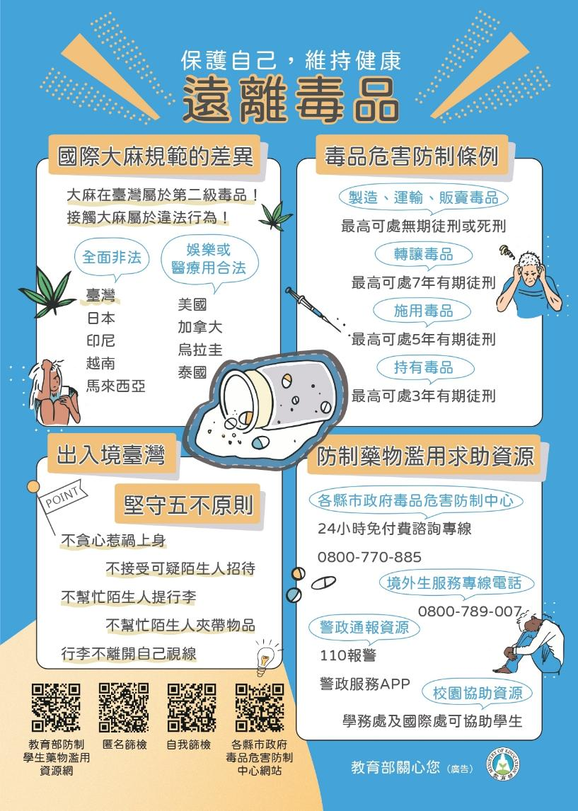

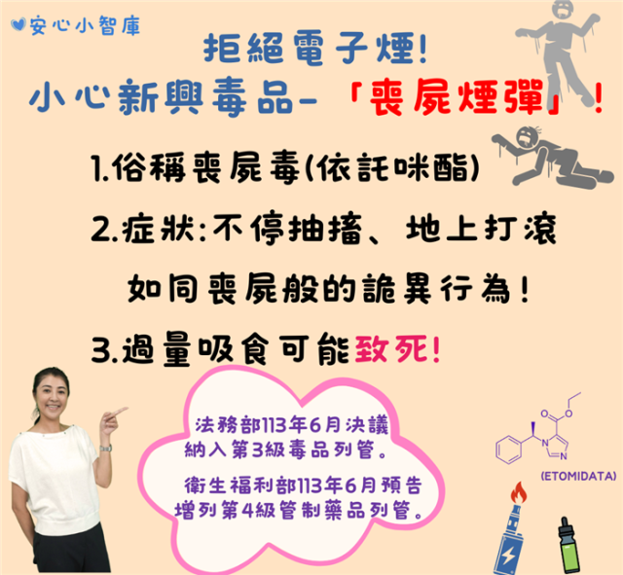

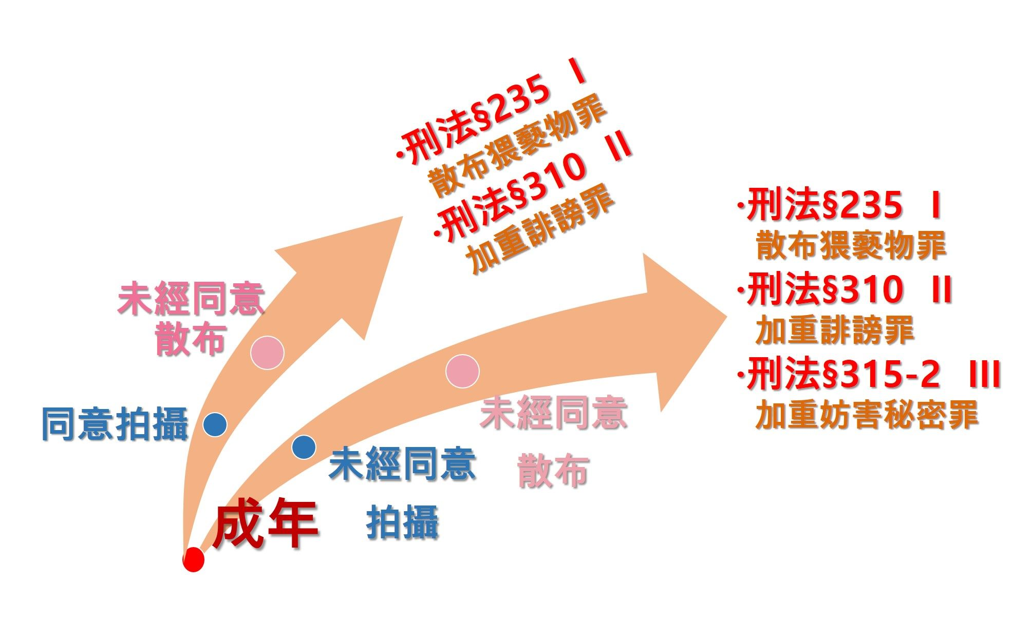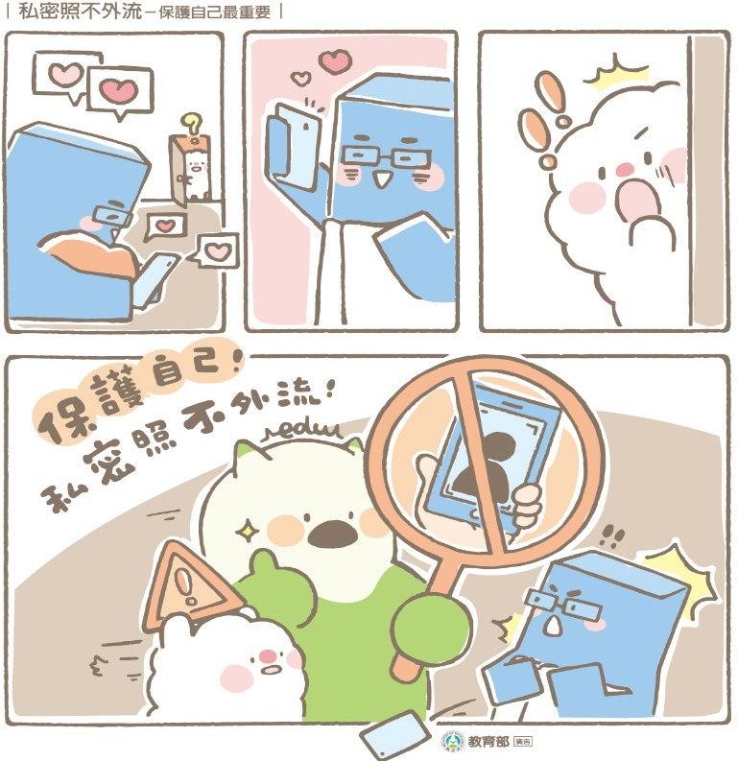  
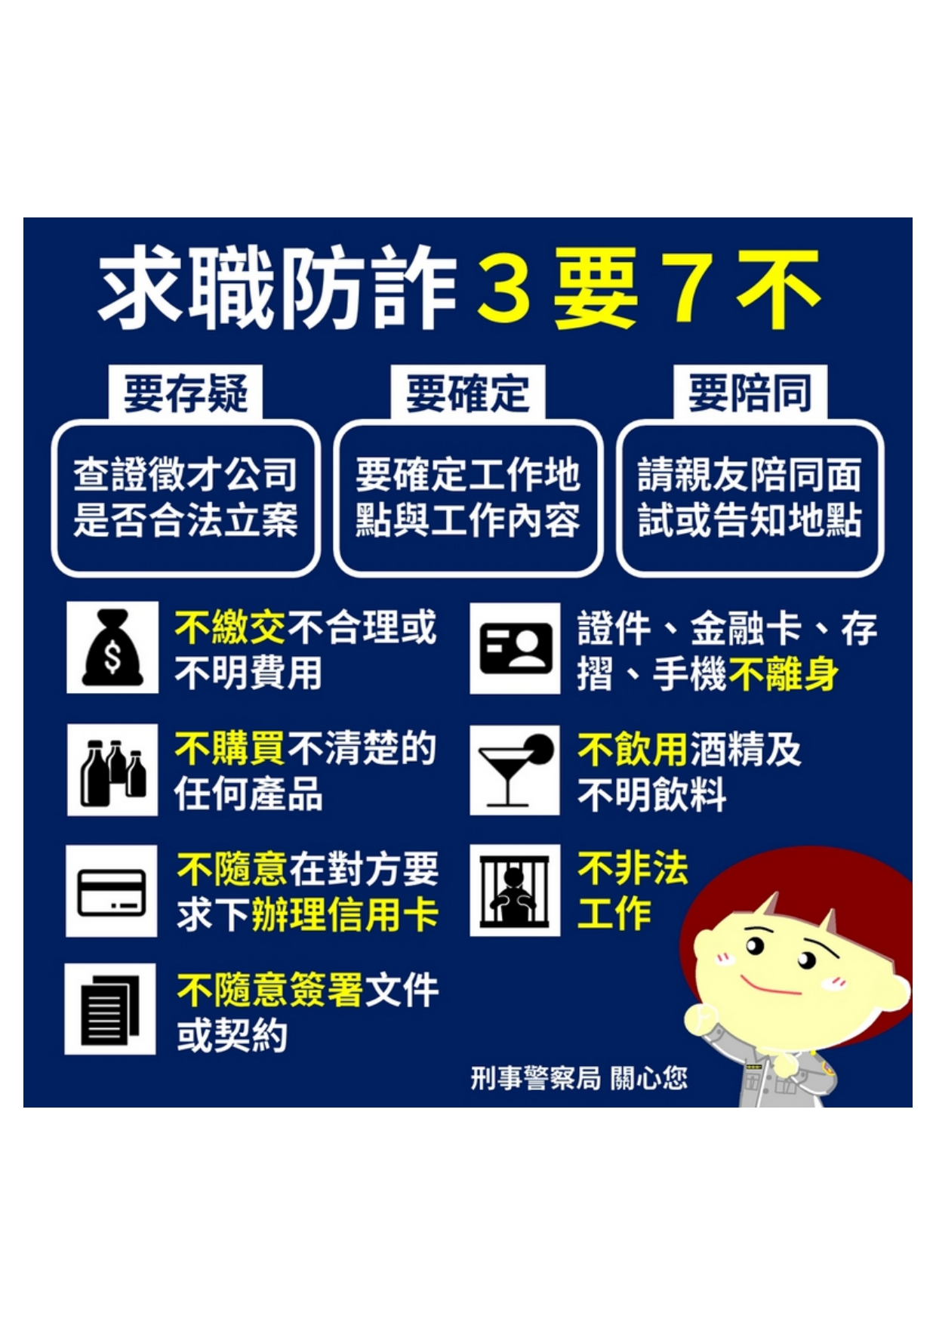

# 新竹縣私立內思高級工業職業學校教師輔導與管教學生辦法

中華民國92年8月22日校務會議通過修訂

中華民國95年8月31日校務會議通過修訂

中華民國97年2月12日校務會議通過修訂

中華民國102年8月30日102學年度第1學期第1次校務會議修正通過

中華民國109年7月16日108學年度第1學期第2次校務會議修正通過

中華民國113年7月1日112學年度第2學期第2次校務會議修正

**第一章 總則**

第一條 法律依據

ㄧ、本要點依95年5月24日修訂之教師法第十七條第一項第四款訂定之。

二、教育部96年6月22日台訓（一）字第0960093909號函修正「學校訂定教師輔導與管教學生辦法注意事項」與「學校實施教師輔導與管教學生辦法須知」。  
**三、**依據教育部國民及學前教育署113年3月15日臺教國署學字第1135801096號函修正「學校訂定教師輔導與管教學生辦法注意事項」。

四、本要點未規定者，適用其他相關法令及規定。

第二條 定義

本辦法所列之各名詞定義如下：

一、教師：指本校編制內，按月支給待遇，並依法取得教師資格之專任教師。

二、教育人員：指前款教師及其他於本校輔導與管教學生之人員（包括兼任教師、代理教師、代課教師、教官、實習教師及學校行政人員等）。

三、管教：指教師基於第四條之目的，對學生須強化或導正之行為，所實施之各種有利或不利之集體或個別處置。

四、處罰：指教師於教育過程中，為減少學生不當或違規行為，對學生所實施之各種不利處置，包括合法之處罰及違法之處罰；違法之處罰包括體罰、霸凌、不當管教及其他違法處罰。

五、體罰：指教師法施行細則規定之體罰。   
六、霸凌：指校園霸凌防制準則規定之霸凌。

第三條 教育人員之準用規定

本校教師以外之教育人員，準用本辦法之規定，辦理輔導與管教學生事宜，以落實教育基本法及相關法令規定，積極維護學生學習權、受教育權、身體自主權及人格發展權，並維護校園安全及教學秩序。

**第二章 輔導與管教之目的及原則**

第四條 輔導與管教學生之目的 教師輔導與管教學生之目的，包括：

一、增進學生良好行為及習慣，減少學生不良行為及習慣，以促進學生身心發展及身體自主，激發個人潛能，培養健全人格並導引適性發展。

二、培養學生自尊尊人、自治自律之處世態度。

三、維護校園安全，避免學生受到霸凌及其他危害。

四、維護教學秩序，確保班級教學及學校教育活動之正常進行。

第五條 平等原則

教師輔導與管教學生，非有正當理由，不得為差別待遇。

第六條 比例原則

教師所採行之輔導與管教措施，應與學生違規行為之情節輕重相當，並依下列原則為之：

一、採取之措施應有助於目的之達成。

二、有多種同樣能達成目的之措施時，應選擇對學生權益損害較少者。

三、採取之措施所造成之損害不得與欲達成目的之利益顯失均衡。

第七條 輔導與管教學生應審酌情狀

教師輔導與管教學生應審酌個別學生下列情狀，以確保輔導與管教措施之合理有效性：

一、行為之動機與目的。

二、行為之手段與行為時所受之外在情境影響。

三、行為違反義務之程度與所生之危險或損害。

四、學生之人格特質、身心健康狀況、生活狀況與家庭狀況。

五、學生之品行、智識程度與平時表現。

六、行為後之態度。

前項所稱行為包含作為及不作為。

第八條 輔導與管教學生之基本考量

教師輔導與管教學生，應先了解學生行為之原因，針對其原因選擇解決問題之方法，並視狀況調整或變更。 教師輔導與管教學生之基本考量如下：

一、尊重學生之學習權、受教育權、身體自主權及人格發展權。

二、輔導與管教方式應考量學生身心發展之個別差異。

三、啟發學生自我察覺、自我省思及自制能力。

四、對學生所表現之良好行為與逐漸減少之不良行為，應多予讚賞、鼓勵及表揚。

五、應教導學生，未受鼓勵或受到批評指責時之正向思考及因應方法，以培養學生承受挫折之能力及堅毅性格。

六、不得因個人或少數人之錯誤而處罰全班學生。

七、對學生受教育權之合理限制應依相關法令為之，且不應完全剝奪學生之受教育權。

八、不得以對學生財產權之侵害（如罰錢等）作為輔導與管教之手段。但要求學生依法賠償對公物或他人物品之損害者，不在此限。

第九條 處罰之正當法律程序

學校或教師處罰學生，應視情況適度給予學生陳述意見之機會，以了解其行為動機與目的等重要情狀，並適當說明處罰所針對之違規行為、實施處罰之理由及處罰之手段。 學生對於教師之處罰措施提出異議，教師認為有理由者，得斟酌情形，調整所執行之處罰措施，必要時得將學生移請學務處或學務處處置。教師應依學生或其法定代理人或實際照顧者之請求，說明處罰過程及理由。

第十條 對學生及監護權人之資訊公開與溝通

本校所訂之教師輔導與管教學生辦法、校規、有關學生權益之法令規定、權利救濟途徑等相關資訊，應對學生及其法定代理人公開。

學生之法定代理人或學校家長會對本校所訂之教師輔導與管教學生辦法及其他相關事項有不同意見時，得向教師或學校提出意見。

學校於接獲意見時，應溝通協調及說明理由，認為監護權人意見有理由時，應予修正或調整；認為無理由時，應提出說明。

第十一條 個人或家庭資料保護

教師因輔導與管教學生所取得之個人或家庭資料，非依法律規定，不得對外公開或洩漏。 學生或其法定代理人得依政府資訊公開法、行政程序法第四十六條、電腦處理個人資料保護法及相關規定，向學校申請閱覽學生個人或家庭資料。但以主張或維護其權利或法律上利益確有必要者為限。

**第三章 輔導與管教之方式**

第十二條 對學生之輔導

教師應以通訊、面談或家訪等方式，對學生實施生活輔導，必要時做成記錄。學生身心狀況特殊，需要專業協助時，教師應主動要求輔導單位或其他相關單位協助。

第十三條 低學業成就學生之處理

學生學業成就偏低，未有第十四條第一項各款所列行為者，教師除予以成績考核外，應瞭解其學業成就偏低之原因（如是否因學習能力不佳、動機與興趣較低、學習方法無效、情緒管理或時間管理不佳、不良生活習慣或精神疾病干擾所致），並針對成因採取有效之輔導與管教方式（如各種鼓勵、口頭說理、口頭勸戒、通知法定代理人或實際照顧者或補救教學等）。但不得採取處罰措施。

前項之輔導無效時，教師認為應進一步輔導時，得以書面申請學校諮商中心處理，必要時並應尋求社政或輔導相關機構支援或協助。

第十四條 應輔導與管教之違法或不當行為

學生有下列行為者，學校與教師應施以適當輔導或管教：

一、違反法律、法規命令或地方自治法規。

二、違反依合法程序制定之校規。

三、違反依合法程序制定之班規。

四、危害校園安全。

五、妨害班級教學及學校教育活動之正常進行。

第十五條 訂定校規、班規之限制

本校校規應經校務會議通過。本校校規、班規、班會或其他班級會議所為決議，不得訂定對學生罰錢或其他侵害財產權之規定。有關學生服裝儀容之規定，本校應廣納學生及家長意見，循民主參與程序訂定，以創造開明、信任之校園文化。本校班規、班會或其他班級會議所為決議，與法令或校規牴觸者無效。

第十六條 教師之一般管教措施

教師得採取下列一般管教措施：

一、適當之正向管教措施。〈參照附表二〉

二、口頭糾正。

三、調整座位。

四、要求口頭道歉或書面自省。

五、列入日常生活表現紀錄。

六、通知法定代理人或實際照顧者，協請處理。

七、求完成未完成之作業或工作。

八、適當增加作業或工作。

九、要求課餘從事可達成管教目的之公共服務（如學生破壞環境清潔，罰其打掃環境）。

十、取消參加正式課程以外之活動。

十一、經法定代理人或實際照顧者同意後，留置學生於課後輔導或參加輔導課程。

十二、要求靜坐反省。

十三、要求站立反省。但每次不得超過一堂課，每日累計不得超過兩小時。

十四、在教學場所一隅，暫時讓學生與其他同學保持適當距離，並以兩堂課為限。

十五、經其他教師同意，於行為當日，暫時轉送其他班級學習。

十六、其他符合第二章規定之管教目的及原則，且未使學生身心受到侵害之行為。

第十七條 教師之強制措施及阻卻違法事由

學生有下列行為，非立即對學生身體施加強制力，不能制止、排除或預防危害者，教師得採取必要之強制措施，不予處罰：

一、攻擊教師或他人，毀損公物或他人物品，或有攻擊、毀損行為之虞時。

二、自殺、自傷，或有自殺、自傷之虞。

三、無正當理由攜帶或不當 使用第三十一點第二項第一款所列違禁物品，有侵害他人生命或身體之虞。

四、其他現在不法侵害他人生命、身體、自由、名譽或財產之行為。

五、教師依法令之行為，不予處罰。

六、教師業務上之正當行為，以及為維持教學秩序和教育活動正常進行之必要管教行為，不予處罰。

七、教師對於現在不法之侵害，而出於防衛自己或他人權利之行為，不予處罰。但防衛行為過當者，得減輕或免除其處罰。

八、教師因避免自己或他人生命、身體、自由、名譽或財產之緊急危難而出於不得已之行為，不予處罰。但避難行為過當者，得減輕或免除其處罰。

教師有第一項至前八項不予處罰之情形時，亦不得予以不利之成績考核。  
  
第十八條 學務處與輔導室之特殊管教措施

依第十六條所為之管教無效或學生明顯不服管教，情況急迫，顯已妨害現場活動時，情況急迫時，學務處或輔導中心應派員協助處理，非有正當理由不得拒絕；有危害他人生命、身體之虞時，得強制帶離現場，就前項情形，教師應告知已實施之輔導管教措施或提供輔導管教紀錄，供其參考。各處室人員將學生帶離現場後，得安排學生前往其他班級、圖書館或輔導室等處，參與適當之活動，或依規定予以輔導與管教。學務處或輔導室於必要時，得基於協助學生轉換情境、宣洩壓力之輔導目的，衡量學生身心狀況，在學務處或輔導室人員指導下，請學生進行適合適量之活動或運動項目。但不應基於處罰之目的為之。

第十九條 法定代理人或實際照顧者協助輔導管教措施

學務處或輔導室依第十八條實施管教，須法定代理人或實際照顧者到校協助處理者，應請監護權人配合到校協助學校輔導該學生及盡管教之責任。

學生有重大違規事件，應依家庭教育法規定，通知其法定代理人或實際照顧者；並提供相關家庭教育諮商或輔導等服務。法定代理人或實際照顧者拒絕配合時，應聯繫社政單位進行家庭訪視或協助處理。

第二十條 學校之特殊管教措施

學校認為學生違規情節重大，擬採取下列各款措施時，應依該校學生獎懲相關規定，簽會導師及輔導處（室）提供意見，經學生獎懲委員會或相關委員會討論議決後，始得為之。但情況急迫，應立即移送警察機關處置者，不在此限：

一、交由其法定代理人或實際照顧者帶回管教。

二、規劃參加高關懷課程。

三、聯繫社政及相關單位協 助提供心理治療、社會工作、家庭諮商及其他專業服務。

四、送請少年輔導單位輔導。

五、移送警察機關處置。

六、移送司法機關處置。

學生獎懲委員會及相關委員會應保障當事人學生與其法定代理人或實際照顧者發言之權利，並充分討論及記載先前已實施各項管教措施之教育效果。學校除採取第一項所定處置外，必要時，應聯繫社政單位協助處理。

學生家庭為脆弱家庭，或難以期待發揮輔導管教功能之家庭時，得不採取第一項第一款之帶回管教措施，而應聯繫社政單位協助處理或尋求其他校內外兒少保護資源。學生交由法定代理際照顧者帶回管教，每次以五日為限，並應於事前進行家訪，或與法定代理人或實際照顧者面談，以評估其效果。帶回管教期間，學校應與學生保持聯繫，繼續予以適當之輔導；必要時，學校得終止帶回管教之處置；帶回管教結束後，學校得視需要予以補課。

第二十一條 高關懷課程之實施

本校為有效協助校園之中輟及高關懷群個案，開設高關懷課程。

學務處或輔導室認為學生違規情節重大，擬採取參加高關懷課程之處置時，應依該校規定，經學生獎懲委員會、相關委員會或高關懷課程執行小組議決後，始得為之。

本校設高關懷課程執行小組，由校長擔任召集人，業務承辦處室主任擔任執行秘書，小組成員得包括學校各處室主任、相關業務組長、家長會代表、導師等。執行小組應定期開會，每學期應召開二次以上會議，規畫、執行與考核相關業務，並改進相關措施。

高關懷課程編班以抽離式為原則，依學生問題類型之不同，以彈性分組教學模式規劃安排課程（如學習適應課程、生活輔導課程、體能或服務性課程、生涯輔導課程等），每週課程以五日為限，每日以七節以下為原則。

高關懷課程之師資，依實際需要，經執行小組議決後，由校長聘請校內外開設相關課程或活動專長之人員擔任，高關懷課程由專責教師擔任導師工作。

第二十二條 搜查學生身體與私人物品之限制

為維護學生之身體自主權與人格發展權，除法律有明文規定，或經受搜查人出於自願性同意者，或有相當理由及證據顯示特定學生涉嫌犯罪或攜帶第二十四條第一項或第二項各款所列之違禁物品，或為了避免緊急危害者外，教師及學校不得搜查學生身體及其私人物品（如書包、手提包等）。搜查女學生之身體，應由女性教育人員行之。但不能由女性教育人員行之者，不在此限。

第二十三條 校園安全檢查之進行方式

為維護校園安全及學生之身體自主權、人格發展權，學校應參考教育部校園安全檢查操作手冊，訂定相關規定，由學務處依規定進行下列各款之安全檢查：

一、必要之校園安全檢查：學校應指定二位以上人員進行檢查，並依被檢查學生意願，由一至二位當時在校之學校教職員或學生陪同；他人生命、身體有遭受緊急危害之虞時，免除陪同人員。

二、對學生宿舍之定期或不定期檢查，進行檢查時，應有二位以上之住宿學生代表或學生家長代表陪同。

學校指定人員進行前項第一款之檢查時，被檢查之學生本人希望在場時，應同意其在場。學校進行第一項之檢查時，應全程錄影，檢查結束後， 應記錄檢查結果並保存；學校 及有權調閱或保管本點影像資料之人員，應負保密義務。前項之影像資料及檢查結果紀錄，學校應保存至少三年；有相關之申訴、再申訴、行政爭訟及其他法律救濟程序進行時，學校應保存至該等救濟程序確定後至少六個月。但法律另有規定者，從其規定。

本校之錄影設備、資料保存備份方式及影像資料調閱，應參考教育部校園安全檢查操作手冊規定辦理。

本校所屬教育主管機關基於職權要求或學生申訴評議委員會、學生再申訴評議委員會、訴願審議委員會、法院調查案件需要時，學校有配合提供影像資料之義務。

本校依第二十二條或本條規定所為之校園安全檢查，縱使未發現第二十四條第一項或第二項各款所列違法物品或違禁物品，仍為合法之安全檢查。

第二十四條 違法物品之處理

教師發現學生攜帶或使用下列違法物品時，應儘速通知學校，由學校立即通知警察機關處理。但情況急迫時，得視情況採取適當或必要之處置。

1. 槍砲彈藥刀械管制條例所稱之槍砲、彈藥、刀械。
2. 品危害防制條例所稱之毒品、麻醉藥品及相關之施用器材。

教師發現學生攜帶或使用下列違禁物品時，應交由學校予以暫時保管，並由學校視其情節通知法代理人或實際照顧者領回。但學校認為下列物品，有依相關法律規定沒收或沒入之必要者，應移送相關權責單位處理：

一、前項以外有危害他人生命、身體之虞之刀械、化學製劑或其他危險物品。

二、猥褻或暴力之書刊、圖片、錄影帶、光碟、卡帶或其他物品。

三、菸、酒、檳榔或其他有礙學生健康之物品。

四、其他法令規定之違禁物品。

教師或學校發現學生攜帶前二項各款以外之物品，有妨害學習、教學或校園安全之虞者，得予暫時保管，於無妨害學習、教學或校園安全之虞時，返還學生或通知法定代理人或實際照顧者領回。

教師或學校為暫時保管時，應負妥善管理之責，不得損壞。但法定代理或實際照顧者接到學校通知後，未於通知書所定期限內領回者，學校不負保管責任，並得移由警察機關或其他相關機關處理。

第二十五條 學生對公物之賠償

學生毀損公物應負賠償責任時，由法定代理或實際照顧者辦理。

第二十六條 身心障礙或精神疾病學生之轉介措施

教師實施輔導與管教時，發現學生有身心障礙或精神疾病者，應將輔導與管教紀錄，連同書面申請書送學校輔導室，斟酌情形安排學生接受心理諮商，或依法定程序接受特殊教育或治療。

第二十七條 學生之追蹤輔導與長期輔導

教師、學務處及輔導室對因重大違規事件受處罰之學生，應追蹤輔導，應依學生輔導法及相關法令處理。

第二十八條 脆弱學生之處理

教師輔導與管教學生過程中，發現學生可能處於脆弱家庭時，應通報學校。學校應運用「高風險家庭評估表」，採取晤談評估等方式，辨識學生是否處於高風險家庭，建立預警系統，建構其篩檢及轉介處遇之機制，以預防兒童少年保護、家庭暴力及性侵害事件之發生，並得於事件發生時，啟動校園危機處理機制，有效處理。   
學校知悉學生因家庭因素，致有未獲適當照顧之虞，或學生之法定代理人或實際照顧者因忽視教養，致學生有偏差行為、受保護管束處分或刑之宣告時，應視個案情狀依兒童及少年福利與權益保障法或少年事件處理法等相關規定通報各該主管機關，請求相關機關（構）應依法處置，並負保密義務，及依個人資料保護法等相關規範辦理。

第二十九條 法令規定之通報義務

應依兒童及少年福利與權益保障法等相關法律規定，及校園安全及災害事件通報作業要點辦理通報；並依法保密，注意維護學生秘密及隱私。

第三十條 教師或學校之通報方式

教師或學校知悉兒童及少年保護、家庭暴力、性侵害及校園性騷擾事件，應於知悉事件二十四小時內依法進行責任通報（一一三專線），並進行校園安全事件通報，由校長啟動危機處理機制。學校通報前項事件時，應以密件處理，並注意維護被害人之秘密及隱私，不得洩漏或公開，對於通報人之身分資料應予以保密，以維謢學生個人及相關人員隱私。

第三十一條 禁止體罰及霸凌學生

依教育基本法第八條第二項規定，教師輔導與管教學生，不得有體罰及霸凌學生之行為。

**第四章 法律責任**

第三十二條 禁止違法處罰學生

教師輔導與管教學生，得採規勸或糾正之方式，並應避免違法處罰學生。  
  
第三十三條 禁止行政違法行為

教師輔導與管教學生，得採規勸或糾正之方式，並應避免有誹謗、公然侮辱、恐嚇等構成犯罪之違法處罰行為。

第三十四條 禁止民事違法行為

教師輔導與管教學生時，應避免有侵害學生權利，構成民事侵權行為損害賠償責任之行為。

第三十五條 教師違法處罰學生之懲處

教師有體罰、霸凌、不當管教或其他違法處罰學生之行為者，學校應按情節輕重，依教師法、教師成績考核辦法及相關規定，予以適當之懲處或其他處罰。教師有違法處罰學生之行為者，學校應按情節輕重，依相關學校教師成績考核辦法或規定，予以申誡、記過、記大過或其他適當之懲處。

**第五章 紛爭處理及救濟**第三十六條 申訴之提起

本校學生對學校有關其個人之懲處、管教措施或決議，認為違法或不當致損害其權益者，應依國民教育法、高級中等教育法、特殊教育法及相關法令。得依相關規定向本校提出申訴。本校學生之父母、監護人或其受託人，得為學生之代理人提起申訴。  
本校對學生之處分或措施，應於通知書上附記如有不服，得於通知書送達之次日起二十日內，以書面向學生申訴評議委員會提起申訴。第一項言詞作成之紀錄，應載明下列事項：

一、學生或代理人姓名、身分證明文件字號、就學之年級及班級或服務單位、住居所、聯絡電話及申請調查日期。

二、學生委任代理人代為申訴者，應檢附委任書，並載明其姓名、身分證明文件字號、住居所、聯絡電話。

三、申請調查之主要事實內容及其相關證據。

四、經向申訴人確認其內容無誤後，由其簽名或蓋章。

第三十七條 協助處理紛爭

經當事人請求或必要時，學校應協助教師處理紛爭。教師因合法管教學生，與法定代理人或實際照顧者發生爭議、行政爭訟或其他司法訴訟時，學校應依教師之請求，提供必要之協助。

**第六章 附則**

第三十八條 提供所需之設施及用品

教師實施輔導與管教工作所需之設施（如諮商處所）、校園安全檢查設備( 如錄影設備)、違法物品保管設備(如密封夾鏈袋、保管盒、保管櫃)、安全檢查錄影資訊設備(如電腦、儲存設備)及文件表單（如輔導管教記錄表、家長通知書、學生獎懲委員會審議申請表、獎懲委員會裁決書、獎懲委員會裁決通知函、學生申訴單），由本校行政單位統一提供之。其中提供學生或法定代理人使用之文件表單，應公開於學校網站，並以適當方式宣導。

第三十九條 本辦法經校務會議通過後，陳校長核示後公佈施行；修訂時亦同。

**附表一、教師違法處罰措施參考表**

|  |  |
| --- | --- |
| 違法處罰之類型 | 違法處罰之行為態樣例示 |
| 體罰 | 教師親自對學生身體施加強制力之體罰，例如毆打、鞭打、打耳光、打手心、打臀部或責打身體其他部位等。 |
| 教師責令學生對自己身體施加強制力之體罰，例如命學生自打  耳光等。 |
| 教師責令第三者對學生身體施加強制力之體罰，例如命學生互打耳光等。 |
| 教師責令學生採取特定身體動作之體罰，例如交互蹲跳、半蹲、罰跪、蛙跳、兔跳、學鴨子走路、提水桶過肩、單腳支撐地面、上下樓梯或其他類似之身體動作等。 |
| 霸凌 | 校園霸凌防制準則規定之霸凌。 |
| 不當管教 | 指教師對學生採取之管教措施，違反輔導管教相關法令之規定，而使學生身心受到侵害之行為，例如站立反省每次超過一堂課，每日累計超過兩小時，或對學生罰錢或非暫時保管之沒收或沒入學生物品。 |
| 其他違法處罰 | 涉及刑事法律之公然侮辱、誹謗、強制、恐嚇等行為，及違反與教師專業倫理相關之行政法規（性別平等教育法、兒童及少年福利與權益保障法），使學生身心受到侵害之違法行為。 |

**附表二、適當之正向管教措施**

|  |  |
| --- | --- |
| 正向管教措施 | 例示 |
| 與學生溝通時，先以「同理心」技巧了解學生，也讓學生覺得被了解後，再給予指正、建議。 | 一、「你的好朋友找你打電玩，你似乎很難拒絕；但是，如果繼續用太多時間玩電玩，你也知道會有很多問題發生。怎麼辦？讓老師和同學一起來幫助你。」  二、「老師了解你受委屈、很生氣，所以你忍不住罵出三字經；但是，罵完三字經，對你自己、對別人有沒有好處？還是帶來更多麻煩？」 |
| 告訴學生不能做出某種行為，清楚說明或引導討論不能做的原因。而當他沒有或不再做出該行為時，要儘速且明確地對他沒有或不再做該行為加以稱讚。 | 一、「上課時，在沒有舉手並被邀請發言時，請你不要講話。」  「因為如果你講話，老師講課的時間就不夠，老師也會分心，課就講不完或講不清楚，同學可能聽不懂。」  「想想看，如果你很想聽課，却有同學不斷講話，你會受到什麼影響？」  「以前你上課常隨便講話，但今天你沒有隨便講話，你很有禮貌（或很會替別人著想）。」  二、「學校不再規定你的髮型，但請同學不要只注重做髮型、跟流行，而沒有考慮到花錢、功課、健康、團體形象，要考慮不要給自己或別人添加麻煩。」  「想想看，你要如何安排時間與金錢？要花多少金錢、多少時間在髮型上？」  「我們來討論金錢的價值、生命的價值，要把金錢、時間用在什麼事情上比較有意義呢？」  「你以前的頭髮很亂，看起來沒有精神，今天的髮型很清爽，看起來很有活力。」 |
| 除具體協助學生了解不能做某種不好行為及其原因外，也要具體引導學生去做出某種良好行為，並且具體說明原因或引導孩子去討論要做這種好行為的原因，並且，當他表現該行為時，明確地對他表現這種行為加以稱讚。 | 一、「當你要講話時，請你注意場合與發言程序。」  「如果在老師講課時，每個同學都可以任意講話，你認為這樣好嗎？有什麼壞處？相反地，如果大家都能不隨便講話，則有什麼好處、壞處呢？」  「○○同學要講話時，會先舉手問老師，很有禮貌；○○同學，在老師一開始上課，就不再講話，會很認真地看著老師，讓老師很高興，很想好好教給你們最好的！」  二、「我們要出國交流，對方國家很重視禮節與服裝儀容，並且要求整齊，請同學剪好頭髮。」  「我們要出國交流，對方要求短髮、整齊，如果我們不按照對方的要求，後果是什麼，我們要怎麼做比較好？是入境隨俗？或不再去交流？各有何優缺點？什麼樣的決定比較好？」 |
| 利用討論、影片故事或案例討論、角色演練及經驗分享，協助學生去了解不同行為的後果（對自己或他人的正負向影響），因而認同行為能做或不能做及其理由，以協助孩子學會自我管理。 | 請同學在生活中觀察紀錄打人的事件與被打的人的反應及感受，老師帶著學生一起討論；也請同學分享被打的經驗，並討論打人的短期及長期的好處和壞處；師生一起看控制生氣的示範影片，學習如何控制生氣的步驟。 |
| 用詢問句啟發學生去思考行為的後果（對自己或對他人的短期與長期好處與壞處），以增加學生對行為的自我控制能力；並給予學生抉擇權，用詢問句與稱讚來鼓勵學生做出理性的抉擇，以鼓勵學生的自主管理。 | 「你可以繼續每天打電玩打到半夜；但對你的身體、功課以及你和爸媽的關係有什麼壞處？如果你能節制與安排玩電玩的時間，對你有什麼好處？」  「玩電玩有什麼好處？這些好處是不是用其他的活動或做其他事情可以取代？」  「想想看，玩電玩一時的好處、壞處；更長遠的好處、壞處，你如何決定？老師可以協助你一起思考與規劃，作出對自己、對別人都較好的決定。但最重要的，你自己要想清楚，做好決定，並負責任；老師相信你，也期待你做出最有智慧的決定。」 |
| 注意孩子所做事情的多元面向，在對負向行為給予指正前，可先對正向行為給予稱讚，以促進師生正向關係，可增加學生對負向行為的改變動機。 | 一、「關於你大聲叫罵同學、罵學校這件事，老師可以了解到你對同學、學校很關心，這是很好的，以後你還要繼續關心同學！但是，你的方法是不當的，可能會傷害別人，可能會使別人討厭你，也會違反校規，是不是可以改換別的方法來表達你的關心或你的生氣？」  二、「關於你亂貼海報這件事，老師了解你想表達你的意見，這是很好的，你也很有創意；但是，你不依規定貼海報，可能會使校園凌亂，而且也違規了；是否可用別的方法來表達意見與創意而不違規？」 |
| 針對不對的行為或不好的行為加以糾正；但也要具體告訴學生是「某行為不好或不對」，不是「孩子整個人不好」。 | 「你生氣時容易出手打同學，對自己、對同學都不好；但老師並不認為你整個人都不好，老師了解你有時也會幫一些人的忙；希望你發揮會替別人著想、幫忙別人的優點，以後不再打人。」 |

# 內思學校財團法人新竹縣內思工業高級中等學校性別平等教育實施規定

111年11月21日111學年第1學期第3次性別平等委員會會議討論訂定

112年01月19日111學年第1學期第2次校務會議修正

113年7月1日112學年度第2學期第1次校務會議廢止/訂定

1. 本規定依據性別平等教育法第十二條訂定之。
2. 本校應提供性別平等之學習環境，尊重及考量學生與教職員工之不同性別、性別特質、性別認同或性傾向，以建立安全之校園空間。
3. 本校性別平等教育委員會(以下簡稱性平會)應統整各單位相關資源，擬訂性別平等教育年度實施計畫，並落實檢視其實施成果。
4. 本校教職員工之職前教育、新進人員培訓及在職進修課程，應納入性別平等教育之內容。
5. 本校之招生及就學許可不得有性別、性別特質、性別認同或性傾向之差別待遇，且不得因學生之性別、性別特質、性別認同或性傾向而給予教學、活動、評量、獎懲、福利及服務上之差別待遇。但性質僅適合特定性別、性別特質、性別認同或性傾向者，不在此限。
6. 本校應對於因性別、性別特質、性別認同或性傾向而處於不利處境之學生積極提供協助，以改善其處境。
7. 本校應積極維護懷孕學生之受教權，並提供必要之協助。
8. 本校教材之編寫、審查及選用，應符合性別平等教育原則；教材內容應平衡反映不同性別之歷史貢獻及生活經驗，並呈現多元之性別觀點。
9. 本校教師使用教材及從事教育活動時，應具備性別平等意識，破除性別刻板印象，避免性別偏見及性別歧視，並應鼓勵學生修習非傳統性別之學科領域。
10. 本校應將性別平等教育融入課程，以提升學生之性別平等意識。性別平等教育相關課程，應涵蓋情感教育、性教育、認識及尊重不同性別、性別特徵、性別特質、性別認同、性傾向教育，及性侵害、性騷擾、性霸凌防治教育等課程。
11. 本校性別事件防治教育及校園性別事件處理另依校園性別事件防治規定辦理。
12. 本規定由性平會研擬，經校務會議通過後施行。

# 內思學校財團法人新竹縣內思工業高級中等學校校園性別事件防治規定

**113年7月1日112學年度第2學期第1次校務會議通過訂定**

**第一章總則**

一、本校為促進性別地位之實質平等，建立校園性別事件之預防措施與處理機制，依據性別平等教育法(以下簡稱性平法)第二十一條第二項及校園性別事件防治準則（以下簡稱防治準則）第三十八條規定，訂定本規定。

二、本規定依性平法第三條第二款所稱學校、教師、職員、工友或學生之定義如下：

(一)學校：指公私立各級學校、軍事學校、預備學校、警察各級學校及少年矯正學校。

(二)教師：指專任教師、兼任教師、代理教師、代課教師、教官、運用於協助教學之志願服務人員、實際執行教學之教育實習人員、實習場域之實習指導人員及其他執行教學或研究之人員。

(三)職員、工友：指前目教師以外，固定、定期執行學校事務人員、運用於協助學校事務之志願服務人員、學生事務創新人員及其他經中央主管機關指定者。

(四)學生：指具有學籍、學制轉銜期間未具學籍者、接受進修推廣教育者、交換學生、教育實習學生或研修生及其他經中央主管機關指定者。

三、本規定依性平法第三條第三款所稱校園性別事件之定義如下：指事件之一為為學校校長、教師、職員、工友或學生，他為為學生，並有下列情形之一者：

(一)性侵害：指性侵害犯罪防治法所稱性侵害犯罪之行為。

(二)性騷擾：指符合下列情形之一，且未達性侵害之程度者：

1. 以明示或暗示之為式，從事不受歡迎且與性或性別有關之言詞或行為，致影響他人之人格尊嚴、學習、或工作之機會或表現者。
2. 以性或性別有關之行為，作為自己或他人獲得、喪失或減損其學習或工作有關權益之條件者。

(三)性霸凌：指透過語言、肢體或其他暴力，對於他人之性別特徵、性別特質、性傾向或性別認同進行貶抑、攻擊或威脅之行為且非屬性騷擾者。

(四)校長或教職員工違反與性或性別有關之專業倫理行為：指校長或教職員工與未成年學生發展親密關係，或利用不對等之權勢關係，於執行教學、指導、訓練、評鑑、管理、輔導學生或提供學生工作機會時，在與性或性別有關之人際互動上，發展有違專業倫理之關係。

四、本規定依性平法第三條第四款所稱性別認同定義為：指人人對自歸屬屬性別之認及接受。

五、本校應蒐集校園性別事件防治與救濟等資訊，並於處理事件時，主動提供予相關人員。

前項資訊應包括下列事項：

(一)校園性別事件之界定、類型及相關法規。

(二)被害人之權益保障及學校所提供之必要協助。

(三)申請調查、申復及救濟之機制。

(四)相關之主管機關及權責單位。

(五)提供資源協助之團體及網絡。

(六)其他本校性別平等教育委員會(以下簡稱性平會)認為必要之事項。

六、本校應積極推動校園性別事件防治教育，並採取下列措施：

(一)針對性平會及負責校園性別事件處置相關單位人員，每年定期辦理相關之在職進修活動。

(二)鼓勵前款人員參加校內外校園性別事件處置研習活動，並予以公差登記及經費補助。

(三)利用多元管道，公告周本規定所規範之事項，並納入教職員工聘約及學生手冊。

(四)鼓勵校園性別事件被害人或檢舉人儘早申請調查或檢舉，以利蒐證及調查處理。

**第二章校園安全規劃**

七、本校為防治校園性別事件，應採取下列措施改善校園危險空間：

(一)依空間配置、管理與保全、標示系統、求救系統與安全路線、照明與空間穿透性及其他空間安全要素等，定期檢討校園空間與設施之規劃與使用情形及檢視校園整體安全。

(二)記錄校園內曾經發生校園性別事件之空間，並依實際需要繪製校園安全地圖。

前項第一款檢討校園空間與設施之規劃，應考量學生之身心功能或語言文化差異之特殊性，提供符合其需要之安全規劃及說明為式；其範圍，應包括校園內所設之宿舍、衛浴設備、校車等。

八、本校定期舉行校園空間安全檢視說明會，邀集專業空間設計者、教職員工生及其他校園使用者參與。

前項檢視說明會，本校得採電子化會議為式召開，並應將檢視成果及相關紀錄公告周。

本校檢視校園危險空間改善進度，應列為性平會每學期工作報告事項。

**第三章校內外教學與活動及人際互動注意事項**

九、本校校長及教職員工生於進行校內外教學與活動、執行職務及人際互動時，應尊重多元性別差異，消除性別歧視。

十、學生於校外為實習生，實習期間遭受性騷擾時，依性別平等工作法第二條第五項規定辦理；事件之一為為實習場域之實習指導人員者，並適用性平法之規定。

前項所稱實習場域之實習指導人員，指教導或提供學生專業能、提供實務訓練及指導學生實務操作訓練之人員。

本校悉實習生為性侵害、性騷擾或性霸凌事件被害人，而非屬性平法適用範圍者，得依性平法第二十五條第三項規定辦理。

本校悉實習生為校園性別事件被害人，應採取立即有效之糾正及補救措施。

**第四章校長及教職員工與性或性別有關專業倫理及主動迴避陳報事項**

十一、校長或教職員工與未成年學生，在與性或性別有關之人際互動上，不得發展以性行為或情感為基礎等有違專業倫理之關係。

校長或教職員工於執行教學、指導、訓練、評鑑、管理、輔導學生或提供學生工作機會而有地位、識、年齡、體力、身分、族群、或資源之不對等權勢關係時，與成年學生在與性或性別有關之人際互動上，不得發展以性行為或情感為基礎等有違專業倫理之關係。

校長或教職員工發現其與學生之關係有違反前二項專業倫理之虞，應主動迴避及陳報學校或學校主管機關處理。

十二、校長或教職員工生應尊重他人與自己之性或身體之自主，避免不受歡迎之追求行為，並不得以強制或暴力手段處理與性或性別有關之衝突。

**第五章校園性別事件之處理機制、程序及救濟為法**

十三、性平法第三條第三款所定校園性別事件，包括不同學校間所發生者。

十四、行為人於行為發生時屬本校者，校園性別事件之被害人、其法定代理人或實際照顧者（以下簡稱申請人）、檢舉人，得以書面向本校申請調查或檢舉。但行為人現為或曾為學校校長者，應向本校主管機關申請調查或檢舉。

十五、本校為事件管轄學校，行為人現所屬學校非本校時，應以書面通行為人現所屬學校派代表參與調查。

前項本校完成調查屬實者，應將調查報告及處理建議移送行為人現所屬學校依防治準則第三十一條規定處理。

十六、本校為事件管轄學校，行為人為他校專任教師時，應以書面通行為人現所屬專任學校派代表參與調查。

前項本校完成調查屬實者，應將調查報告及處理建議移送行為人現所屬專任學校依防治準則第三十一條規定處理。

十七、行為人於行為發生時，同時具有校長、教師、職員、工友或學生二種以上不同身分者，以其與被害人互動時之身分，定其受調查之身分及事件管轄學校或機關。

十八、行為人二人以上，分屬不同學校者，以先受理申請調查或檢舉之行為人所屬學校為事件管轄學校，相關學校應派代表參與調查。

十九、本校接獲申請調查或檢舉之事件無管轄權者，應將該案件於七人工作日內移送其他有管轄權者，並通當事人。

二十、依性平法第二十二條第一項規定為通報時，除有調查必要、基於公共安全考量或法規另有特別規定者外，對於當事人及檢舉人之姓名或其他足以辨識其身分之資料，應予以保密。校長、教職員工偽造、變造、湮滅或隱匿他人所犯有終身或議決一年至四年不得聘任、任用、進用或運用之校園性侵害以外校園性別事件之證據，必要時應依相關法規予以解聘、免職、終止契約關係或終止運用關係；他人為學生，所犯校園性騷擾或性霸凌事件情節相當者，準用之。

前項校長、教職員工適用教師法、教育人員任用條例、公務人員相關法律或陸海空軍相關法律者，其解聘、停聘、免職、撤職、停職或退伍，依各該法律規定辦理；其未解聘、免職、撤職或退伍者，應調離學校現職。

二十一、校園性別事件之申請人或檢舉人得以書面、言詞或電子郵件申請調查或檢舉；其以言詞或電子郵件為之者，本校受理申請調查或檢舉之事件應作成紀錄，經向申請人或檢舉人朗讀或使閱覽，確認其內容無誤後，由其簽名或蓋章。

前項書面或言詞、電子郵件作成之紀錄，應載明下列事項：

(一)申請人或檢舉人姓名、身分證明文件字號、服務或就學之單位及職稱、住居所、聯絡電話及申請調查日期。

(二)申請人申請調查者，應載明被害人之出生年月日。

(三)申請人委任代理人代為申請調查者，應檢附委任書，並載明其姓名、身分證明文件字號、住居所、聯絡電話。

(四)申請調查或檢舉之事實內容。如有相關證據，亦應記載或附卷。

本校悉疑似校園性別事件有下列情形，應由性平會評估該事件對學生受教權及校園安全之影響，經會議決議以檢舉案形式啟動調查程序，以釐清事實，採取必要之措施維護學生之權益與校園安全：

(一)二人以上被害人。

(二)二人以上行為人。

(三)行為人為校長或教職員工。

(四)涉及校園安全議題。

(五)其他經性平會認有以檢舉案形式啟動調查之必要者。

二十二、本校接獲申請調查或檢舉時，其收件單位為學生事務處生輔組，其相關資訊如下：

(一)電話：(03)588-2520分機325

(二)傳真：(03)589-2957

(三)電子郵件：a326@admin.savs.hcc.edu.tw

(四)申請/檢舉調查表下載網址：<https://www.savs.hcc.edu.tw/resource/openfid.php?id=56244>

前項收件單位收件後，除有性平法第三十二條第二項所定事由外，應於三日內將申請人或檢舉人所提事證資料交付性平會調查處理。

前項性平法第三十二條第二項所定事由，本校必要時得由性平會指派委員三人以上組成小組認定之，其工作權責範圍為議決受理與否事宜。（本項是否訂定由各校自訂)

二十三、經媒體報導之校園性別事件，應視同檢舉，本校應主動將事件交由所設之性平會調查處理。疑似被害人不願配合調查時，本校仍應提供必要之輔導或協助。

本校處理霸凌事件，發現有疑似校園性別事件者，視同檢舉，由本校校園霸凌防制委員會移請性平會依前點規定辦理。

二十四、本校應於接獲申請或檢舉調查後二十日內，以書面通申請人、被害人或檢舉人是否受理。不受理之書面通應依性平法第三十二條第三項規定敘明理由，並告申請人、被害人或檢舉人申復之期限及受理單位。

申請人、被害人或檢舉人於前項之期限內，未收到通或接獲不受理通之次日起二十日內，得以書面具明理由，向本校提出申復；其以言詞為之者，本校應作成紀錄，經向申請人、被害人或檢舉人朗讀或使閱覽，確認其內容無誤後，由其簽名或蓋章。

前項不受理之申復以一次為限。

本校接獲申復後，應將申請調查或檢舉案交性平會重新討論受理事宜，並於二十日內以書面通申復人申復結果。申復有理由者，性平會應依法調查處理。

二十五、本校性平會處理校園性別事件時，得成立調查小組調查之。調查小組以三人或五人為原則，其成員之組成，依性平法第三十三條第三項及第四項規定。

有下列情形之一者，不得擔任前項調查小組成員：

(一)違反刑法妨害性自主罪章、妨害性隱私及不實性影像罪章，經緩起訴處分確定或有罪判決確定。

(二)違反性平法、性別平等工作法、性騷擾防治法、跟蹤騷擾防制法、兒童及少年性剝削防制條例或其他性別平等相關法規，經依法調查或有關機關查證屬實。校園性別事件當事人之輔導人員、事件管轄學校或機關性平會會務權責主管及承辦人員，應迴避該事件之調查工作；參與校園性別事件之調查及處理人員，亦應迴避對該當事人之輔導工作。

本校針對擔任調查小組之成員，應予公差（假）登記；其交通費或相關費用由本校支應。

二十六、性平法第三十三條第三項所定具校園性別事件調查專業素養之專家學者，應為經中央或直轄市、縣（市）主管機關所設性平會核可並納入調查專業人才庫者。

二十七、本校調查處理校園性別事件時，應依下列為式辦理：

(一)行為人應親自出席接受調查；當事人為未成年者，接受調查時得由法定代理人或實際照顧者陪同。

(二)當事人持有各級主管機關核發之身心障礙證明或有效特殊教育學生鑑定證明者，調查小組成員應有具備特殊教育專業者。

(三)行為人與被害人、檢舉人或受邀協助調查之人有權力不對等之情形者，應避免其對質。

(四)就行為人、被害人、檢舉人或受邀協助調查之人之姓名及其他足以辨識身分之資料，應予保密。但有調查之必要或基於公共安全考量者，不在此限。

(五)依性平法第三十三條第五項規定以書面通當事人、相關人員或單位配合調查及提供資料時，應記載調查目的、時間、地點及不到場所生之效果。

(六)前款通應載明當事人不得私下聯繫或運用網際網路、通訊軟體或其他管道散布事件之資訊。

(七)本校所屬人員不得以任何名義對案情進行瞭解或調查，且不得要求當事人提交自述或切結文件。

(八)基於調查之必要，得於不違反保密義務之範圍內另作成書面資料，交由行為人、被害人或受邀協助調查之人閱覽或告以要旨。

(九)申請人撤回申請調查時，為釐清相關法律責任，本校得經所設之性平會決議，或經行為人請求，繼續調查處理。

(十)當事人申請閱覽、抄寫、複印或攝影有關資料或卷宗，應依行政程序法規定辦理。

(十一)當事人調查訪談過程紀錄，得以錄音輔助，必要時得以錄影輔助；訪談紀錄應向當事人朗讀或使閱覽，確認其內容無誤後，由其簽名或蓋章。

二十八、依前點第四款規定負有保密義務者，包括參與處理校園性別事件之所有人員。

依前項規定負保密義務者洩密時，應依刑法或其他相關法規處罰。

本校就記載有當事人、檢舉人、證人姓名之原始文書應予封存，不得供閱覽或提供予偵查、審判機關以外之人。但法律另有規定者，不在此限。

除原始文書外，調查處理校園性別事件人員對外所另行製作之文書，應將當事人、檢舉人、證人之真實姓名及其他足以辨識身分之資料刪除，並以代號為之。

二十九、為保障校園性別事件當事人之受教權或工作權，本校於必要時得依性平法第二十四條規定，採取下列處置，並報主管機關備查：

(一)彈性處理當事人之出缺勤紀錄或成績考核，並積極協助其課業或職務，得不受請假、教師及學生成績考核相關規定之限制。

(二)尊重被害人之意願，減低當事人雙為互動之機會，並得依被害人之申請或由性平會評估該事件對學生受教權及校園安全之影響，中止當事人雙為執行教學、指導、訓練、評鑑、管理、輔導學生或提供學生工作機會之關係，或命行為人迴避。

(三)避免報復情事。

(四)預防、減低行為人再度加害之可能。

(五)其他性平會認為必要之處置。

當事人非本校之人員時，應通當事人所屬學校，依前項規定處理。

前二項必要之處置，應經性平會決議通過後執行。

三十、本校應依性平法第二十五條第一項規定，視當事人之身心狀況，主動轉介至各相關機構，以提供必要之協助。但本校就該事件仍應依性平法為調查處理。

當事人非本校之人員時，應通當事人所屬學校，依前項規定提供必要之協助。

三十一、本校依性平法第二十五條第一項規定，於必要時，應對當事人提供下列適當協助：

(一)心理諮商與輔導。

(二)法律協助。

(三)課業協助。

(四)經濟協助。

(五)社會福利資源轉介服務。

(六)其他性平會認為必要之保護措施或協助。

當事人非本校之人員時，應通當事人所屬學校，依前項規定提供適當協助。

前二項協助得委請醫師、臨床心理師、諮商心理師、社會工作師或律師等專業人員為之，其所需費用，本校應編列預算支應之。

三十二、性平會之調查處理，不受該事件司法程序是否進行及處理結果之影響。前項之調查程序，不因行為人喪失原身分而中止。

三十三、基於尊重專業判斷及避免重複詢問原則，本校對於與校園性別事件有關之事實認定，應依據性平會之調查報告。

性平會召開會議審議調查報告認定校園性別事件屬實，依其事實認定對本校提出改變身分之處理建議者，由本校檢附經性平會審議通過之調查報告，通行為人限期提出書面陳述意見。

前項行為人不於期限內提出書面陳述意見者，視為放棄陳述之機會；有書面陳述意見者，性平會應再次召開會議審酌其書面陳述意見，除發現調查程序有重大瑕疵或有足以影響原調查認定之新事實、新證據情形外，不得重新調查。

本校決定議處之權責單位，於審議議處時，除有性平法第三十七條第三項所定之情形外，不得要求性平會重新調查，亦不得自行調查。

前項審議議處依相關法規應給予行為人陳述答辯意見時，應檢附經性平會審議通過之調查報告。

第四項議處決定前，權責單位應通被害人、其法定代理人或實際照顧者限期以書面或言詞提出陳述意見；其以言詞為之者，權責單位應作成紀錄，經向被害人、其法定代理人或實際照顧者朗讀或使閱覽，確認其內容無誤後，由其簽名或蓋章；未於期限內提出書面陳述意見者，視為放棄陳述之機會；有書面陳述意見者，決定議處之權責單位應審酌其書面陳述意見。

三十四、校園性別事件經本校性平會調查屬實後，應依性平法第二十六條第一項規定，對行為人予以申誡、記過、解聘、停聘、不續聘、免職、終止契約關係、終止運用關係或其他適當之懲處。其他機關依相關法律或法規有議處權限者，本校應將該事件移送其他權責機關議處；其經證實有誣告之事實者，並應依法對申請人或檢舉人為適當之懲處。

性平法第二十六條第二項對行為人所為處置，應由該懲處之學校命行為人為之，執行時並應採取必要之措施，以確保行為人之配合遵守；處置之性質、執行為式、執行期間及不配合執行之法律效果，應載明於處理結果之書面通中。

前項處置應由該懲處學校之性平會討論決定下列事項之性質、執行單位或人員、執行為式、執行期間及費用之支應事宜：

(一)行為人接受心理諮商與輔導。

(二)行為人經被害人、其法定代理人或實際照顧者之同意，向被害人道歉。

(三)八小時之性別平等教育相關課程。

(四)其他符合教育目的之措施。

前項第四款之措施，行為人為學生時，得融入學校之課程教學或宣導活動執行並記錄之。

三十五、本校將處理結果，以書面通申請人、被害人及行為人時，應一併提供調查報告，並告申復之期限及受理之學校或機關。

前項處理結果，內容包括事實認定、處置措施及議處結果。

申請人、被害人或行為人對本校處理之結果不服者，得於收到書面通次日起三十日內，以書面具明理由向本校申復；其以言詞為之者，本校應作成紀錄，經向申請人、被害人或行為人朗讀或使閱覽，確認其內容無誤後，由其簽名或蓋章。

本校接獲申復後，依下列程序處理：

(一)本校申復收件單位為：輔導室。

1.電話：(03)588-2520分機327

2.傳真：(03)589-2957

3.電子郵件：a327@admin.savs.hcc.edu.tw

4.申復書表件下載網址：<https://www.savs.hcc.edu.tw/ischool/publish_page/10/?cid=21040>

，其相關資訊如下：

(二)本校申復單位收件後，應即組成審議小組，並於三十日內作成附理由之決定，以書面通申復人申復結果。

(三)前款審議小組應包括性別平等教育相關專家學者、法律專業人員三人或五人，其小組成員中，女性人數比例應占成員總數二分之一以上，具校園性別事件調查專業素養之專家學者人數比例於學校應占成員總數三分之一以上。

(四)原性平會委員及原調查小組成員不得擔任審議小組成員。

(五)審議小組召開會議時由小組成員推舉召集人，並主持會議。

(六)審議會議進行時，得視需要給予申復人陳述意見之機會，並得邀所設性平會相關委員或調查小組成員列席說明。

(七)申復有理由時，將申復決定通相關權責單位，由其重為決定。有性平法第三十七條第三項所定調查程序有重大瑕疵或有足以影響原調查認定之新事實、新證據時，得要求性平會重新調查。

(八)前款申復決定送達申復人前，申復人得準用前項規定撤回申復。

性平法第三十七條第三項及防治準則第三十條第三項所定調查程序有重大瑕疵，指有下列情形之一者：

(一)性平會或調查小組組織不適法。

(二)未給予當事人任一為陳述意見之機會。

(三)有應迴避而未迴避之情形。

(四)有應調查之證據而未調查。

(五)有證據取捨瑕疵而影響事實認定。

(六)其他足以影響事實認定之重大瑕疵。

三十六、本校依性平法第二十八條第一項規定建立之檔案資料，應指定保存二十五年；其以電子儲存媒體儲存者，必要時得採電子簽章或加密為式處理之。

依前項規定所建立之檔案資料，分為原始檔案與報告檔案。前項原始檔案內容包括下列資料：

(一)事件發生之時間、樣態。

(二)事件相關當事人（包括檢舉人、被害人、行為人）。

(三)事件處理人員、流程及紀錄。

(四)事件處理所製作之文書、訪談過程之錄音檔案、取得之證據及其他相關資料。

(五)行為人之姓名、職稱或學籍資料等。

(六)調查小組提交之調查報告初稿及性平會之會議紀錄。

第二項報告檔案為經性平會議決通過之調查報告；其內容應包括下列事項：

(一)申請調查事件之案由，包括當事人或檢舉之敘述。

(二)調查訪談過程紀錄，包括日期及對象。

(三)被申請調查人、申請調查人、證人與相關人士之陳述及答辯。

(四)相關物證之查驗。(五)事實認定及理由。(六)處理建議。

第一項建立之檔案資料銷毀為式，得準用機關檔案保存年限及銷毀辦法第十三條規定辦理。

三十七、本校於取得性平法第二十九條第三項所定事件相關事證資訊，經通當事人陳述意見後，應提交性平會查證審議。

三十八、本校依性平法第二十八條第二項及第三項規定為通報時，其通報內容應限於行為人經查證屬實之校園性別事件時間、樣態、行為人姓名、職稱或學籍資料。

前項應視實際需要，由本校將輔導、防治教育或相關處置措施及其他必要之資訊，提供予次一就讀或服務之學校。

本校就行為人追蹤輔導後，評估無再犯情事者，得於第一項通報內容註記行為人之改過現況。

三十九、本校悉涉有校園性別事件之聘任或任用之教職員、公務人員或軍職人員提出退休（伍）或資遣申請時，應依下列規定辦理：

(一)召開教師評審委員會、教練評審委員會、性平會、考績委員會、人事評審會或依法令組成之相關委員會，就其涉及校園性別事件之違失情節，詳慎審酌是否應依法令作成解聘、停聘或不續聘之決議後，依其身分別適用之法令循程序報請主管機關核准或依校內程序辦理；或依公務員懲戒法規定，移送懲戒或送請監察院審查，及應否依相關法律核予停職或免職。

(二)經召開教師評審委員會、教練評審委員會、性平會、考績委員會、人事評審會或依法令組成之相關委員會審酌後，認為有須依法令作成解聘、停聘或不續聘之決議或依公務員懲戒法規定移送懲戒或送請監察院審查或依相關法律核予停職或免職而不受理其申請退休（伍）或資遣時，應書面通當事人並敘明理由；如認無須依法令作成解聘、停聘或不續聘之決議或依公務員懲戒法規定移送懲戒或送請監察院審查或依相關法律核予停職或免職而仍受理其申請退休（伍）或資遣時，應於彙送退休（伍）或資遣案審（核）定權責機關（構）之函內，敘明理由並檢同相關審查資料。

(三)前二款所定程序，本校應自收受涉有校園性別事件之所屬教職員、公務人員或軍職人員退休（伍）或資遣案之日起二人月內處理終結；必要時，得延長一次，並於原處理期間屆滿前，將延長之事由通申請人。

**第六章附則**

四十、本校應將防治準則第八條及第九條規定納入教職員工聘約及學生手冊。

四十一、本校於校園性別事件調查處理完成，調查報告經性平會議決後，應將處理情形、處理程序之檢核情形、調查報告及性平會之會議紀錄報所屬主管機關。申請人、被害人及行為人提出申復之事件，並應於申復審議完成後，將申復審議結果報所屬主管機關。

四十二、本規定未盡事宜，悉依性平法及防治準則相關規定辦理。

四十三、本規定由性平會研擬，經校務會議通過後施行。

健康中心

歡迎114學年內思大家庭新同學 健康愛生活 ~~ 快樂安全好習慣

健康中心 護理師 謝于婷

★認識健康中心

地點:厚德樓1F 員生社的好鄰居

時間:7:30~17:10

人員:護理師1位 與全校教職員工共同關心你在內思的健康生活

**健康促進服務:凡與健康問題有相關者皆予以協助處理**

|  |  |  |  |  |  |  |
| --- | --- | --- | --- | --- | --- | --- |
| 項目 | 國中部  ㄧ年級 | 二年級 | 三年級 | 高中部  一年級 | 二年級 | 三年級 |
| 1健康檢查 | ★ |  |  | ★ |  |  |
| 2身高體重 | ★ | ★ | ★ | ★ | ★ | ★ |
| 3視力檢查 | ★ | ★ | ★ | ★ | ★ | ★ |
| 4衛生教育 | ★ | ★ | ★ | ★ | ★ | ★ |
| 5護理服務 | ★ | ★ | ★ | ★ | ★ | ★ |
| 6學生平安保險理賠 | ★ | ★ | ★ | ★ | ★ | ★ |

健康生活:

1 安全 : 意外事故、溺水、………學習CPR、AED幫助救人。

2 健康問題 : 十大死因與健康的關聯性、傳染病預防(茲卡病毒…)… 認識問題 解決問題。

3 生活習慣病 : 避免不良生活習慣如 : 熬夜、吸菸、吃檳榔、不運動、不喝開水……

…… 如何養成生活好習慣、減緩慢性病發生。

活力青春 好習慣:常常學習健康新知並將其運用在健康生活中

1 關心自己 關心家人 學習建立良好人際關係的開始

2 多喝開水 均衡營養 學習照顧自己與家人的身體健康

3 充足睡眠 規律運動 學習培養自我規範的健康生活模式

其他與學習內思新生活的重要認識:時常保有一個開放學習的心☆

1 請參閱:新竹縣私立內思高級工業職業學校緊急傷病通報處理流程

請點選至內思首頁/行政單位/學務處/法令規章/健康中心

2 各項與健康(如衛生福利部、疾病管制署、國民健康署…等)相關之網站

請點選至內思首頁/行政單位/學務處/健康中心網站連結 參閱了解各類資訊

3 認識114學年學生平安保險承辦公司: 國泰人壽 保險股份有限公司

如有需申請者請洽健康中心辦理。

4 請經常參閱內思首頁/綜合性公告/健康中心:不定期公告之各項衛生教育宣導相關資訊

內思高工學務處健康中心與您共同關心您的健康 竭誠為您服務

**CPR流程**

## 一、CPR 是什麼？

CPR 中文名稱為心肺復甦術，原理是透過「胸外按壓」的動作，幫助無心跳、無意識、無呼吸的患者維持血液循環，同時再搭配自動體外心臟去顫器（AED），可以幫助患者恢復正常心跳。

## **二、心肺復甦術步驟！牢記口訣就會的 CPR 流程！**

* **叫：呼叫以及拍肩確認患者意識**
* **叫：大聲呼救、撥打119、設法取得AED**
* 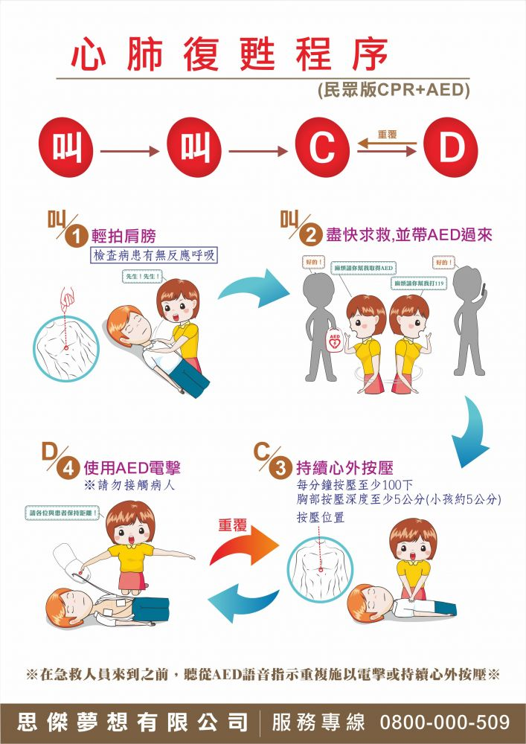**壓：壓胸按摩**
* **電：使用AED**

**內思工業高級中等學校 緊急傷病通報處理流程**

一、於健康中心休息觀察

意外緊急傷病發生

治療取藥

需留院觀察者

返回（等家屬 來始可離開）

通知在校的相關人員，等家屬來始可離開

返校後口頭報告校長、主任，健康中心記錄建檔，以便追縱輔導，並給予相關衛生教育，必要時知會輔導室

1、護理師聯絡１１９搭乘救護車

2、視狀況由下列人員陪同送醫：

① 護理師  
② 護理師及導師  
③ 護理師及學務處人員

3、陪同人員隨時與校方聯繫

由目擊者通知導師、護理師、學務處，由導師或生輔組長負責與家長連繫

可自行至健康中心

無法自行至健康中心

必要時由校護陪同以上人員送醫

註（一）

由目擊者陪同至健康中心

由目擊者通知健康中心

一般疾病及事故傷害  
（無立即性或持續性之傷害）

由護理人員進行

評估及初步處理

一般

特殊

重大疾病及事故傷害（護理師處理後，認為有必要轉送醫療機構者）

註（一）

二、由家長帶回就醫

三、自行就醫（需經家長同意），

依程序填寫外出單辦理外出

**內思工業高級中等學校 學生團體平安保險說明**

**(一)、114學年度學生團體平安保險續由國泰人壽承接**

詳情請上網搜尋網站:國泰人壽學生團體保險專區

教育部全球資訊網訊息公告:

教育部推動學保改革 保費公開透明，學生更有保障

**(二)、申請學生平安保險請備妥下列文件**

**1.學生團體保險金申請書**

(空白申請書可上國泰學保專區自行列印或至學校健康中心領紙本)

**2.醫院或診所開立之診斷證明書一份。**

（須註明何時入院/出院、治療方式、手術名稱）。

**3.所有醫療就診收據(正本)。**

(如繳交為影印本請至醫院改上「**予正本相符/無誤**」之章。)

**4. 銀行存摺封面影印本一份。**

**(**保險金採  匯撥至受益人帳戶 方式給付)

**5.關係證明文件一份**

(戶籍謄本影本或新式戶口名簿影本(記事欄不能省略)。 (擇一皆可)

**(三)、注意事項**

1.申請書資料填寫完整，學生&家長簽名後，由健康中心代收，再通知保險公司業務取回。也可自行送件至國泰人壽各辦公室。

2.不論疾病住院或是意外傷害送醫，扣除掛號費跟診斷書費後，$500起赔。

3.**實際領取理賠金額皆由保險公司審核**

**只要有學籍，全天候

不分場域

只要符合上迹理賠條件，皆可提出申請**

**如有疑問歡迎洽詢03-5882520 #328 謝于婷護理師**

總務處

114.8.12.

* 班級相關事務：本校實施班級責任制，開學時總務處將教室設備完整的交給各班，各班於學期結束時，請完整的交還總務處，器物如有損壞，應負賠償責任。
* 班級修繕：

1. 申請人：事務股長(或班上同學)
2. 修繕程序：填修繕申請單→請導師簽名確認→交總務處→修繕完成→

驗收(由申請人或導師協助驗收) →

結案（一星期仍未修繕時，請向總務處查詢）。

1. 申請修繕範圍：
2. 舉凡教室內設備、裝置均屬之；包括課桌椅、黑板、清潔櫃、百葉窗、玻璃、燈光、風扇、冷氣及教室廣播系統等。
3. 資訊設備：電腦、電視、投影機、螢幕等。
4. 修繕申請單放置地點：總務處辦公室置物櫃。

* 外掃區垃圾袋(廁所)的取用：

1. 申 請 人：環保股長
2. 申請程序：直接至總務處登記領取。

* 班級鑰匙：開學時，依班級門鎖狀況發給每班2支鑰匙及一個鎖頭，請導師簽收；班級鑰匙之保管人，由班級導師指定。

發給各班門鎖相關物品於第2學期期末交回總務處。

※ 班級之班費：

1. 目前各班班費由總務處出納組協助處理。

2. 需領取班費時，請至總務處辦公室置物櫃拿取「班費領用單」填寫後，

請導師簽名確認再至出納組領取金額。

* 其他注意事項：如玻璃、百葉窗、喇叭開關
* 愛惜、珍惜、學習。

輔導室

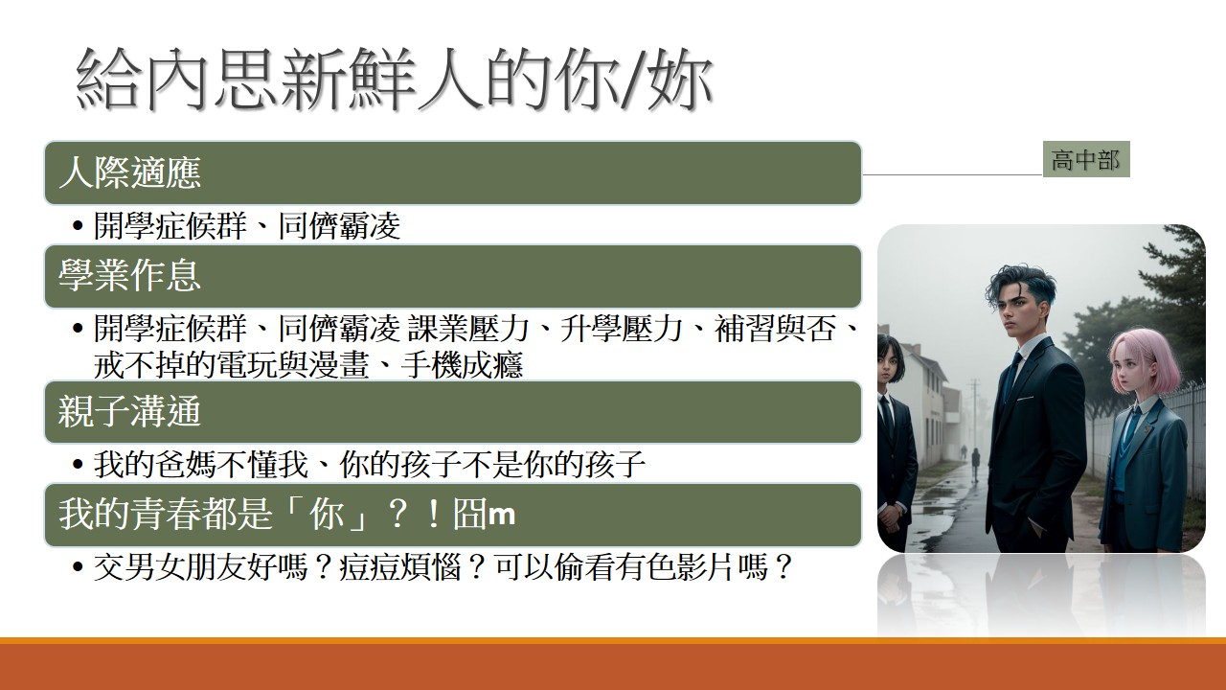

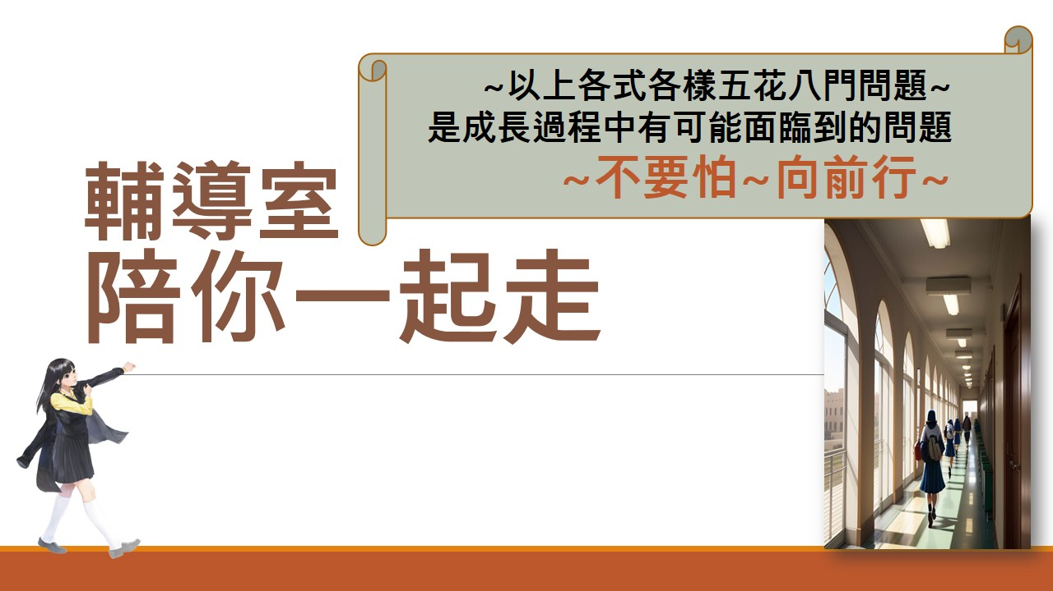

圖書館利用簡介

<http://www.savs.hcc.edu.tw/ischool/publish_page/31/>

1. 開放時間：(一)週一至週五上課期間08:00~17:00。

中午12:30~13:00 圖書館志工服務訓練。

(二)寒暑假期間之開放時間另訂。

1. 入館規定：禁止攜帶飲料、食物進入館內食用。
2. 網路服務：利用學校首頁圖書館網路查詢系統，包含館藏查詢、讀者服務、新書期刊到館查詢及線上預借圖書等服務。
3. 圖書館閱覽與借閱規則：
4. 學生本人可憑學號/學生證借閱圖書，每次可借閱圖書兩冊，借期8天。在未歸還期間，不得另借他書。借出之圖書如無他人預借，可續借一次。
5. 凡珍貴之圖書、參考工具及當月雜誌，僅限於館內閱讀，不外借。
6. 借出之圖書如有遺失或污損情事，借出人須依本館「圖書損毀遺失賠償辦法」賠償原書。
7. 借出之圖書，無論到期與否，須於學期末結束前歸還。
8. 其他規則及服務項目另訂於圖書館閱覽與借閱規則中。
9. 為鼓勵學生善加利用圖書館，於學期中舉辦各項比賽與圖書館利用教育活動，例如：班級利用教育、志工訓練活動、網路閱讀心得寫作比賽、書籤設計製作比賽、學生圖書借閱比賽、班級圖書借閱比賽、藝文展覽活動、社區藝文研習活動等，歡迎同學們踴躍參加。
10. 歡迎同學們踴躍報名加入圖書館志工行列。